**1. 机器学习基础**

* 机器学习基本概念：监督学习、无监督学习、强化学习

**监督学习**是一种机器学习方法，其中每个训练样本都有 **输入特征（X）** 和 **对应的目标标签（Y）**，模型通过学习输入与输出之间的映射关系来进行预测。

**特点：**训练数据是 **带标签（labeled data）** 的。

• 目标是学习一个映射函数 f:X→Y，使得对于新数据 X′，模型能正确预测 Y′。

主要用于 **分类（Classification）** 和 **回归（Regression）** 任务。

**无监督学习**是指 **没有标签数据**，模型需要自行在数据中发现结构、模式或分布特征，常用于 **聚类（Clustering）** 和 **降维（Dimensionality Reduction）** 任务。

**特点：**训练数据是 **无标签（unlabeled data）** 的。

目标是找到数据中的模式、结构或分布。

主要用于数据挖掘和特征学习。

**强化学习**是一种基于奖励机制的学习方法，通过试错让智能体（Agent）与环境（Environment）交互，并学习最优决策策略（Optimal Policy）。

**核心概念：**

状态（State, S）：智能体当前所处的环境状态。

动作（Action, A）：智能体可以采取的决策或操作。

奖励（Reward, R）：智能体执行某个动作后获得的反馈值。

策略（Policy, π）：智能体根据状态选择动作的规则。

值函数（Value Function） 和 Q值（Q-Value）：评估状态或状态-动作对的长期收益。

**常见算法：**

基于值的方法（Value-Based Methods）：

Q学习（Q-Learning）

深度Q网络（DQN）

基于策略的方法（Policy-Based Methods）：

策略梯度（Policy Gradient）

近端策略优化（PPO）

基于模型的方法（Model-Based Methods）：

AlphaGo

模拟器训练（如SUMO仿真）

* 过拟合与欠拟合：Bias-Variance Tradeoff（偏差-方差权衡）

**过拟合（Overfitting）：**

模型对训练数据学习得太好，以至于记住了数据的噪声和细节，导致在新数据（测试数据）上泛化能力差。

训练误差很小，但测试误差很大。

过拟合通常出现在模型复杂度过高的情况下，例如深度神经网络学习了数据的特定细节，而不是数据的整体模式。

**欠拟合（Underfitting）：**

模型过于简单，无法捕捉数据的真实模式，导致训练误差和测试误差都很大。

发生在模型复杂度过低的情况下，例如用线性回归去拟合一个复杂的非线性数据。

偏差（Bias） 和 方差（Variance） 是衡量模型误差的两个关键因素，二者存在权衡关系：

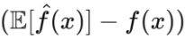**偏差（Bias）：**

代表模型对真实关系的逼近程度，偏差高表示模型对数据的拟合能力不足（如欠拟合）。

偏差高 → 训练误差和测试误差都很大。

偏差高的模型（如线性回归）：学习能力弱，容易欠拟合。

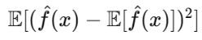**方差（Variance）：**

代表模型对训练数据的敏感程度，方差高表示模型对训练数据的细节记得太清楚，泛化能力差（如过拟合）。

方差高 → 训练误差低，但测试误差高。

方差高的模型（如深度神经网络）：学习能力强，但容易过拟合。

**误差分解公式：**总误差=偏差^2+方差+噪声，

（这个公式是均方误差（Mean Squared Error, MSE））

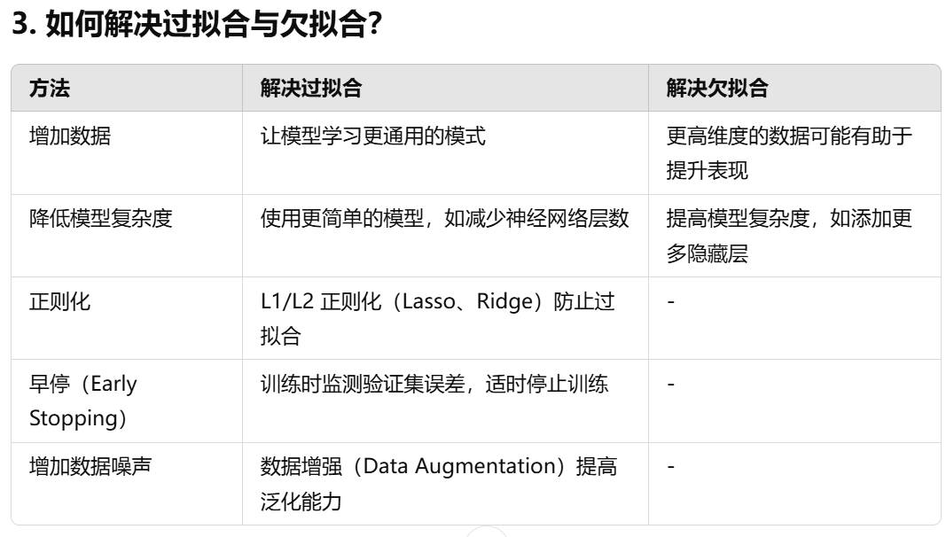

* 评价指标：准确率（Accuracy）、精确率（Precision）、召回率（Recall）、F1-score、AUC-ROC

<这些评价指标主要用于分类任务>

• **TP（True Positive）**：预测为正类，实际也是正类

• **TN（True Negative）**：预测为负类，实际也是负类

• **FP（False Positive）**：预测为正类，但实际是负类（假警报）

• **FN（False Negative）**：预测为负类，但实际是正类（漏报）

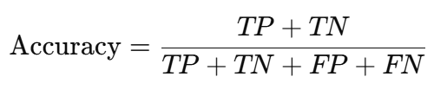**准确率（Accuracy）**

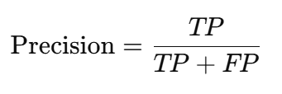**精确率（Precision, P） ：**也叫查准率，表示在预测为正的样本中，真正是正类的比例

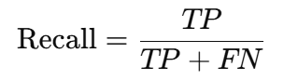**召回率（Recall, R）：**也叫查全率，表示所有正类样本中，成功预测为正类的比例。

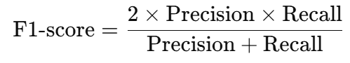**F1-score（F1 值）：**是精确率和召回率的调和平均值。当类别不均衡时，F1-score 比准确率更可靠

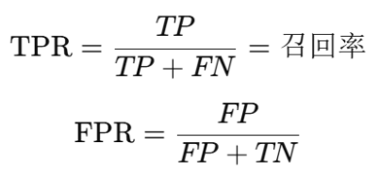**AUC-ROC：ROC 曲线是以 假正率（FPR）为横轴，真正率（TPR）为纵轴的曲线：**

AUC（Area Under Curve） 是 ROC 曲线下的面积：

AUC = 1.0：完美分类模型。

AUC = 0.5：相当于随机猜测（分类器无效）。

AUC > 0.9：优良的分类模型。

使用 sklearn.metrics 可直接计算计算分类模型

|  |  |
| --- | --- |
| 01  02  03  04  05  06  07  08  09  10  11  12  13  14 | **from** sklearn.metrics **import** accuracy\_score, precision\_score, recall\_score, f1\_score, roc\_auc\_score    # 真实标签（实际类别）  y\_true **=** [1, 0, 1, 1, 0, 1, 0, 0, 1, 1]    # 预测标签（模型预测）  y\_pred **=** [1, 0, 1, 0, 0, 1, 0, 1, 1, 1]    # 计算各个指标  accuracy **=** accuracy\_score(y\_true, y\_pred)  precision **=** precision\_score(y\_true, y\_pred)  recall **=** recall\_score(y\_true, y\_pred)  f1 **=** f1\_score(y\_true, y\_pred)  auc **=** roc\_auc\_score(y\_true, y\_pred) |

* 模型评估：训练集、验证集、测试集，交叉验证（Cross Validation）

训练集在建模过程中会被大量经常使用，

验证集用于对模型少量偶尔的调整，

测试集只作为最终模型的评价出现

交叉验证的方法中，尤为有名的是 K 折交叉验证

将数据集分为训练集和测试集，测试集放在一边。

将训练集分为 k 份，每次使用 k 份中的1 份作为验证集，其他全部作为训练集。

通过 k 次训练后，得到了 k 个不同的模型。

评估 k 个模型的效果，从中挑选效果最好的超参数。

使用最优的超参数，然后将 k 份数据全部作为训练集重新训练模型，得到最终所需模型，最后再到测试集上测试。

**2. 常见机器学习算法**

* **回归算法**：线性回归（Linear Regression）、岭回归（Ridge Regression）、Lasso回归

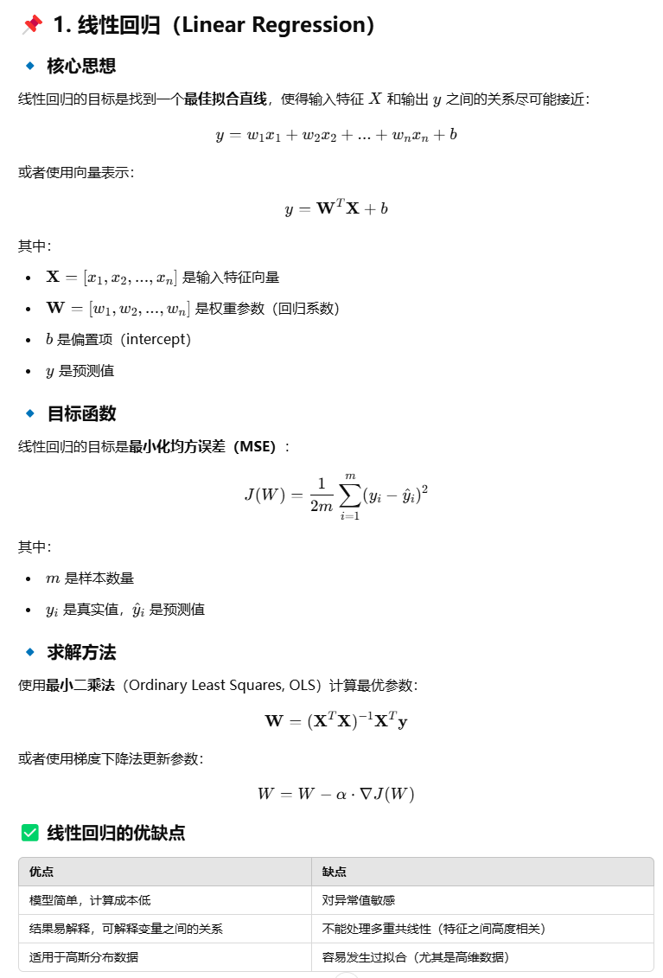

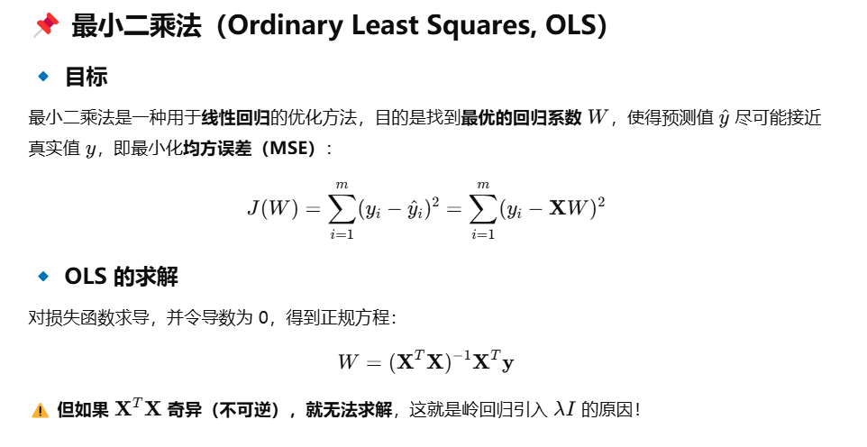

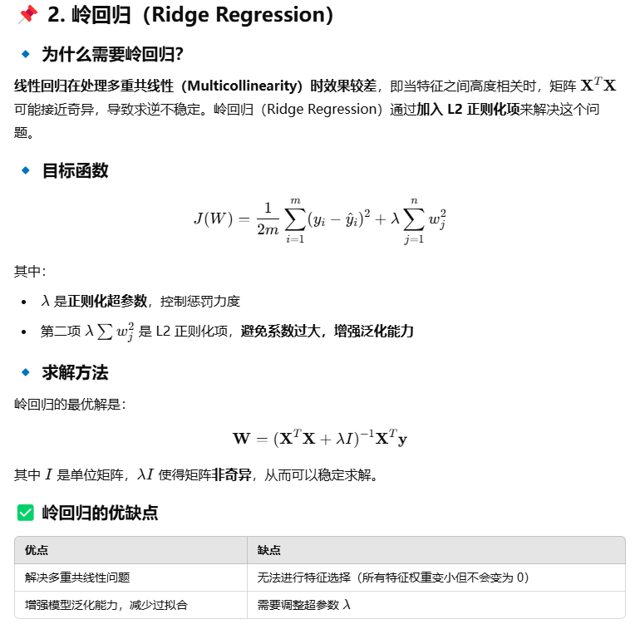

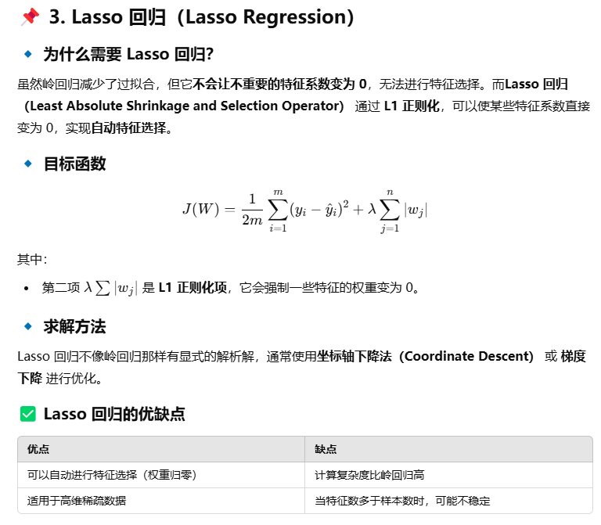

* **分类算法**：逻辑回归（Logistic Regression）、支持向量机（SVM）、k近邻（KNN）、朴素贝叶斯分类器

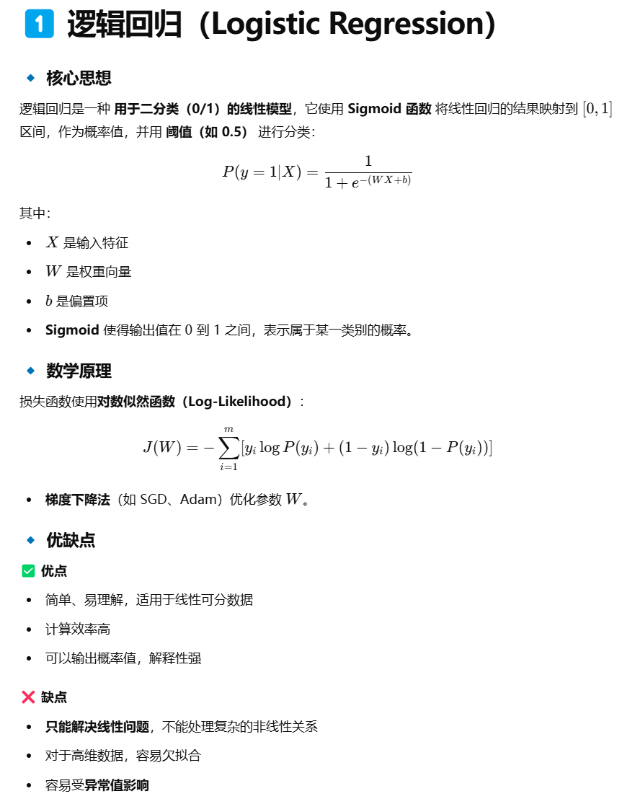

SVM

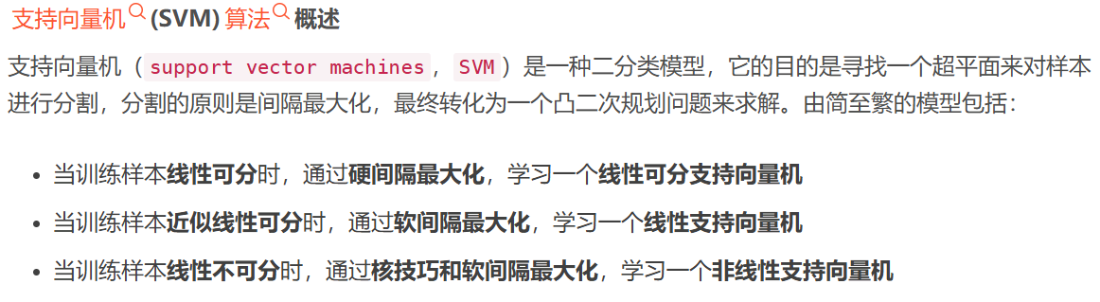

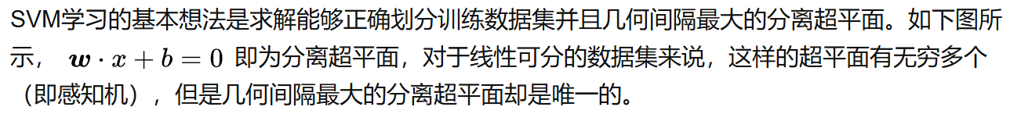

KNN



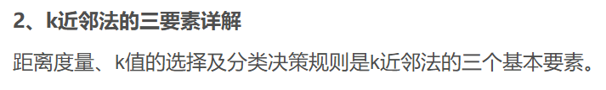

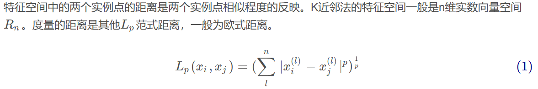

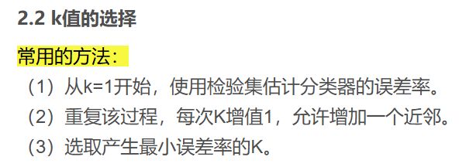

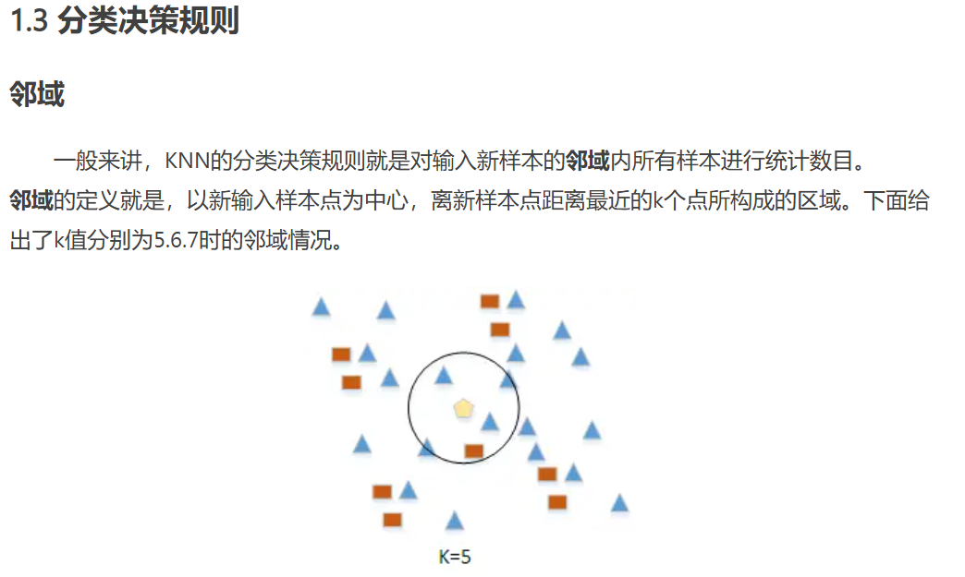

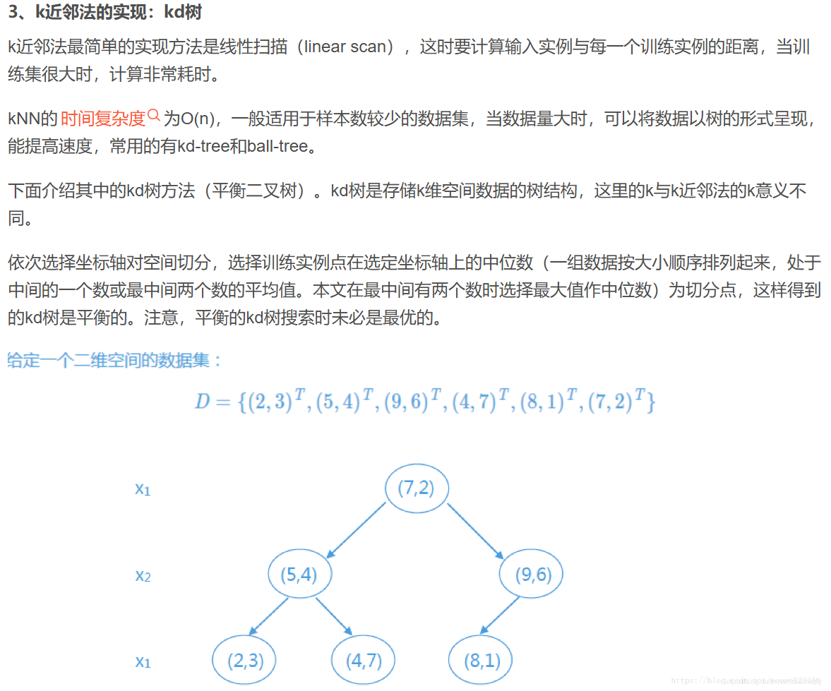

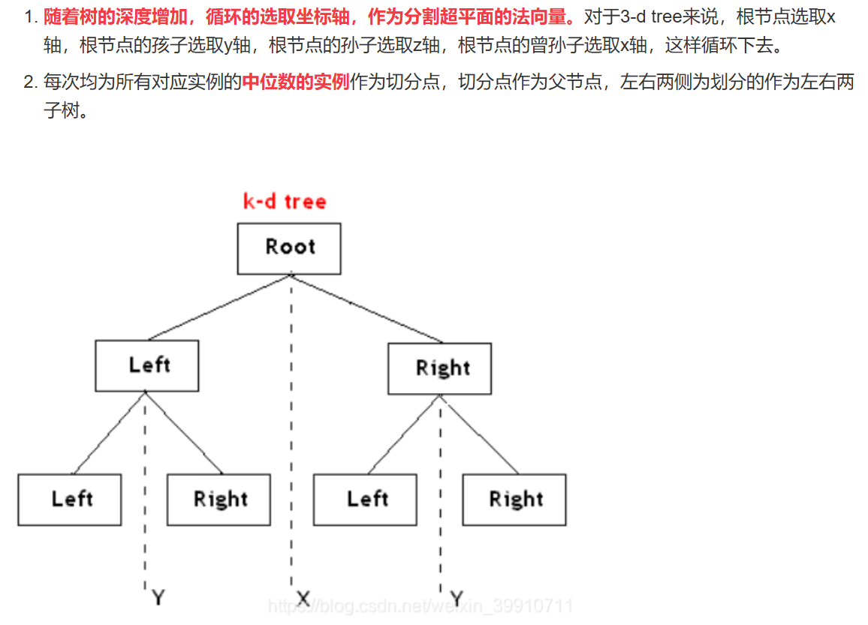

朴素贝叶斯分类器

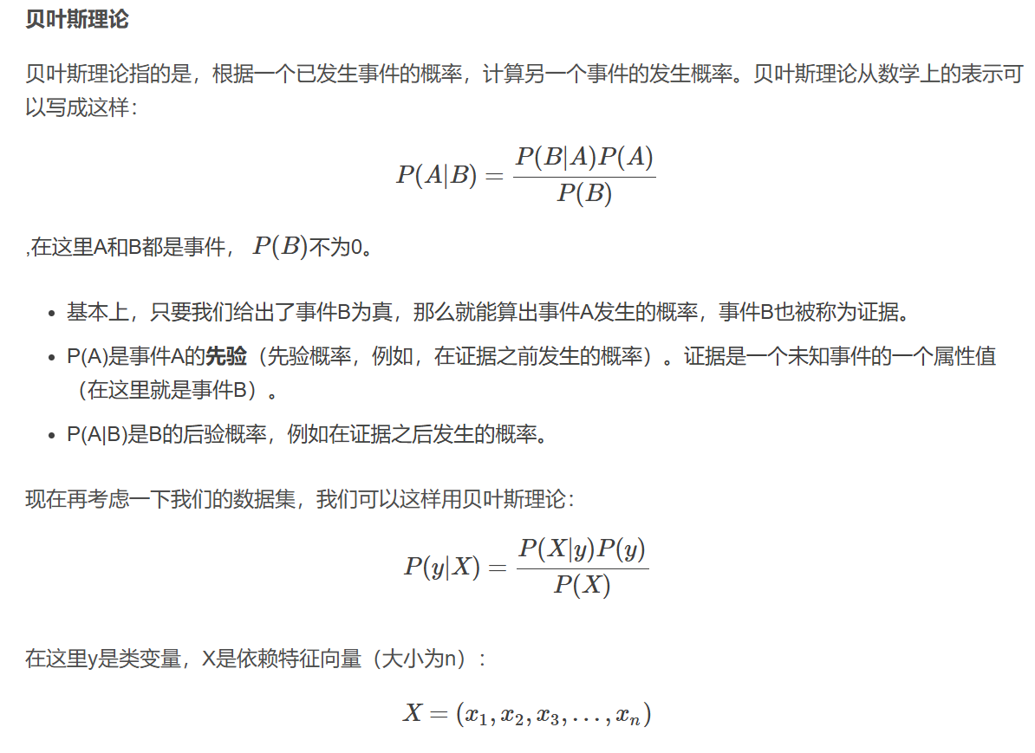

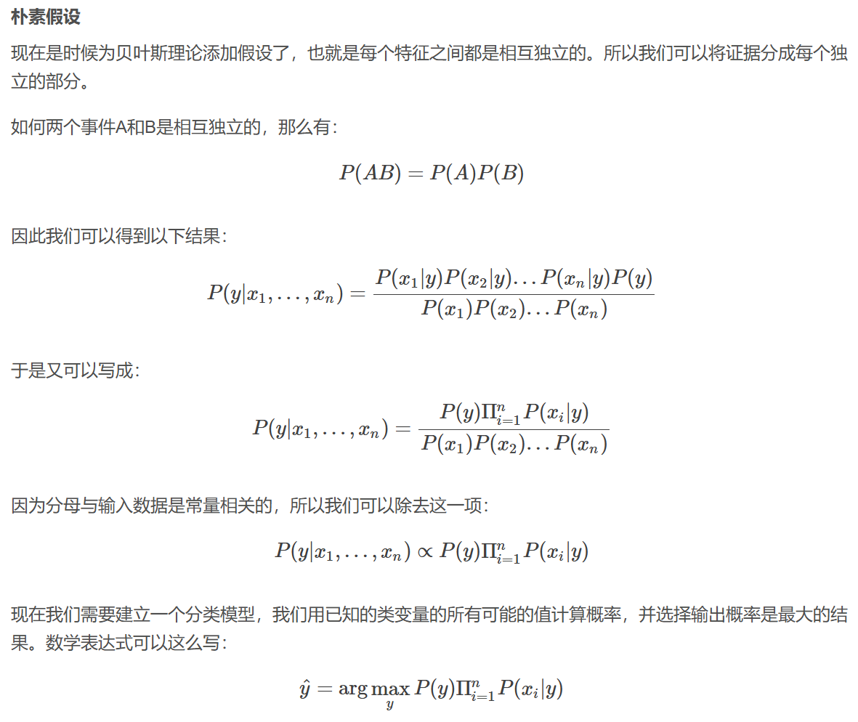

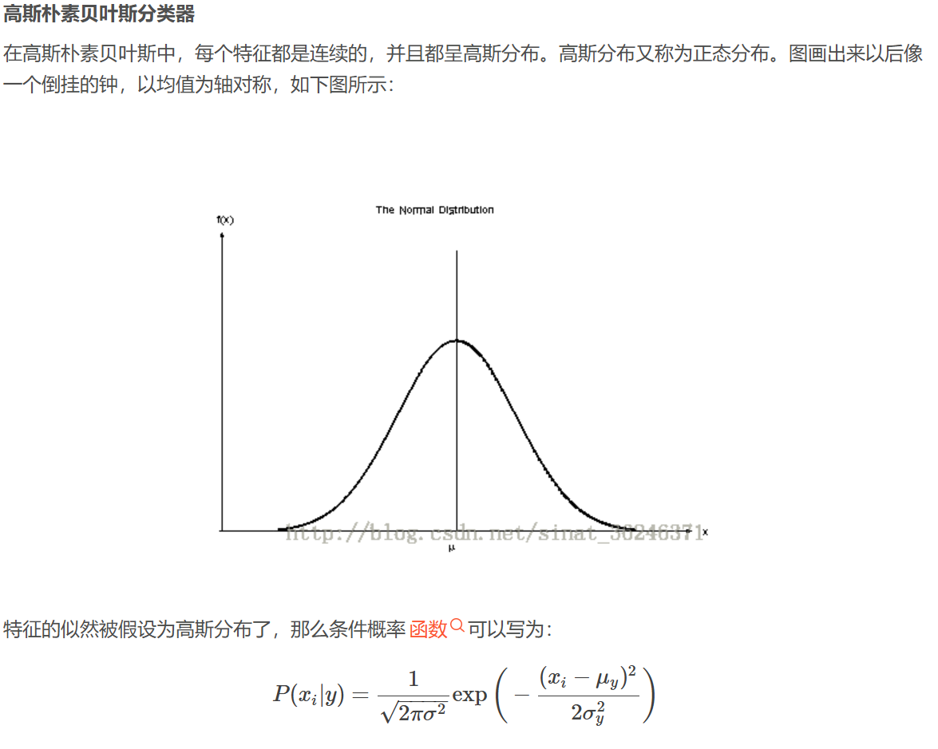

* **聚类算法**：K-Means



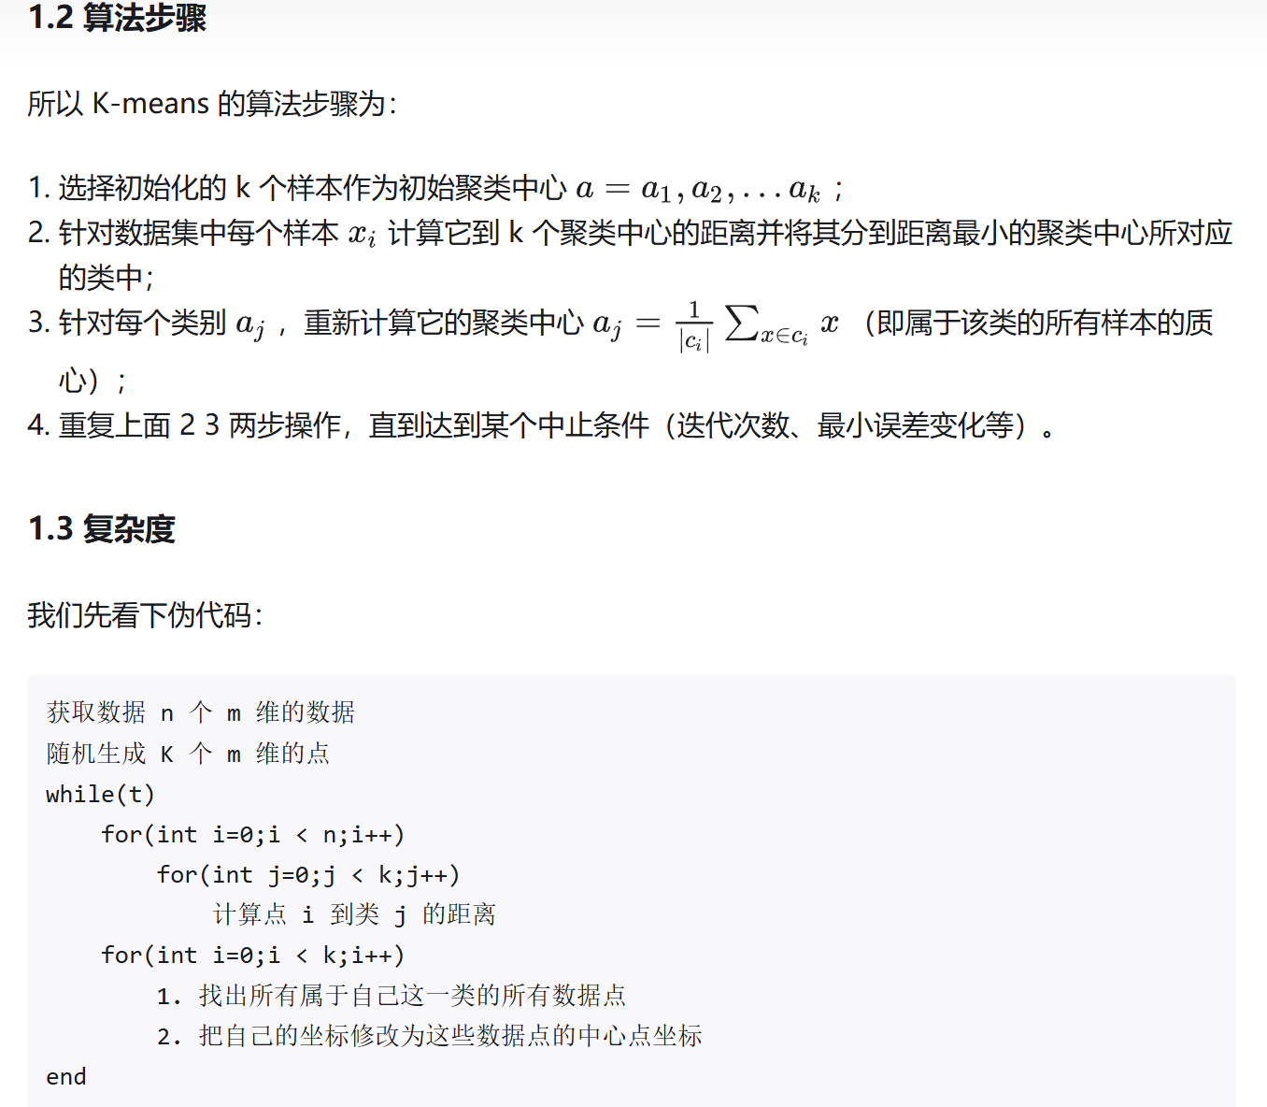

* **降维算法**：主成分分析（PCA）



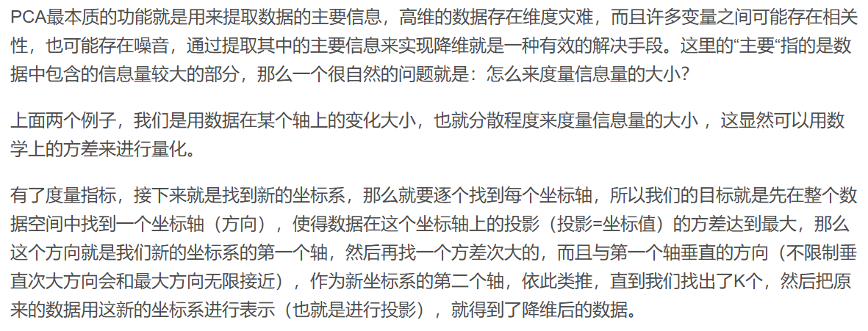

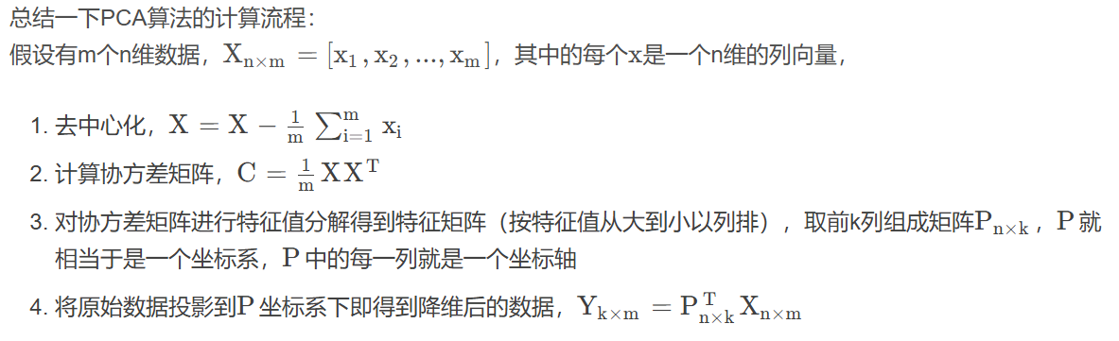

**3. 深度学习基础**

* 人工神经网络（ANN）、前馈神经网络（FNN）
* 反向传播算法（Backpropagation）、梯度下降（Gradient Descent）及其变体（SGD、Adam、RMSprop）

**网络优化算法：**

**梯度下降法：**

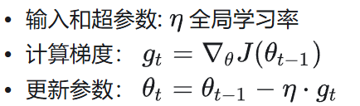

根据经验，可以从以下几个数值**开始试验学习率α的值**，0.001 ,0.003, 0.01, 0.03, 0.1, 0.3,   
     α初始值为0.001, 不符合预期乘以3倍用0.003代替，不符合预期再用0.01替代，如此循环直至找到最合适的α

SGD 优化算法是最经典的神经网络优化方法，虽然收敛速度慢，但是收敛效果比较稳定。

由于梯度的随机性质，梯度搜索轨迹要很嘈杂（动荡现象）

因此，在实际应用中，随机梯度下降 SGD 法必须和动态学习率方法结合起来使用，否则使用固定学习率 + SGD的组合会使得模型收敛过程变得更复杂

**随机梯度下降法（SGD）：**仅仅选取一个样本来求梯度

**批量梯度下降法（BGD）：**在更新参数时使用所有的样本来进行更新

**小批量梯度下降法（MBGD）:** 对于N个样本，我们采用x个样本来迭代

**Adagrad 自适应梯度优化器(自适应学习率优化算法):**

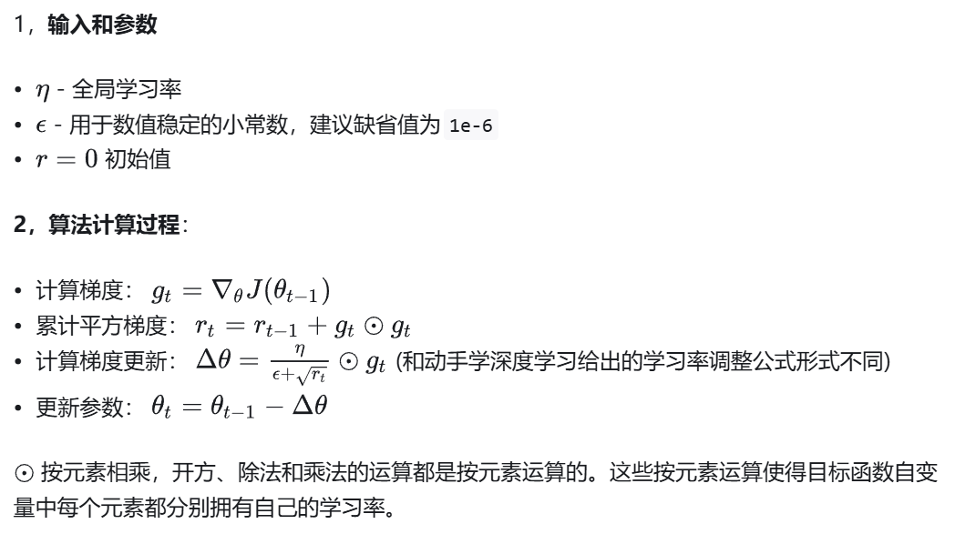是第一个自适应学习率算法，通过所有**梯度历史平方值之和的平方根**，从而使得步长单调递减

|  |  |
| --- | --- |
| 1 | **class** torch.optim.Adagrad(params, lr**=**0.01, lr\_decay**=**0, weight\_decay**=**0,  initial \_accumulator\_value**=**0) |

**Adadelta:**

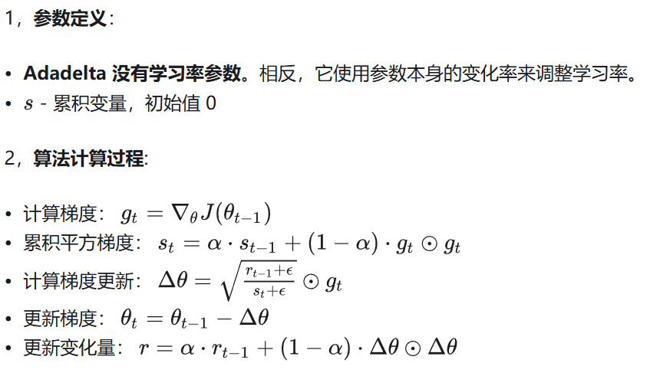旨在解决深度模型训练后期，学习率过小问题。

|  |  |
| --- | --- |
| 1 | **class** torch.optim.Adadelta(params, lr**=**1.0, rho**=**0.9, eps**=**1e**-** 06, weight\_decay**=**0) |

**RMSprop:**

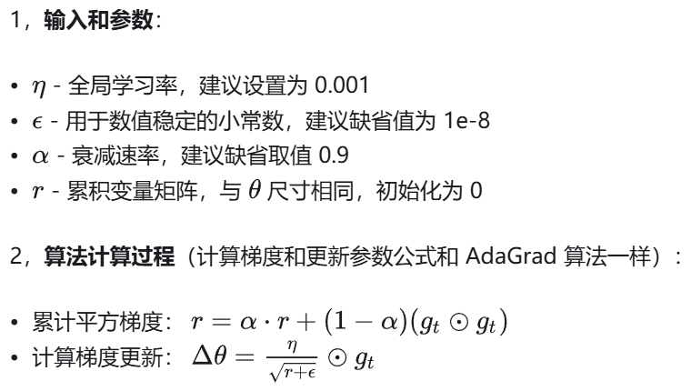和 AdaGrad 算法的不同在于， RMSProp算法使⽤了小批量随机梯度按元素平⽅的**指数加权移动平均**来调整学习率。

|  |  |
| --- | --- |
| 1 | **class** torch.optim.RMSprop(params, lr=0.01, alpha=0.99, eps=1e- 08, weight\_decay=0, momentum=0, centered=False) |

**Momentum动量梯度下降：**用于改善参数更新时可能产生的振荡现象，

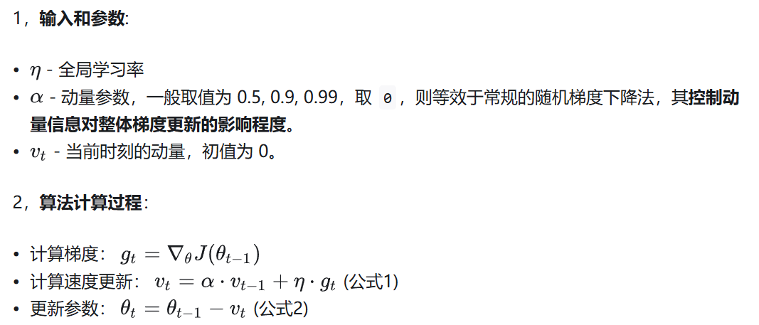其模拟了物体运动时的惯性

**Adam优化器：**

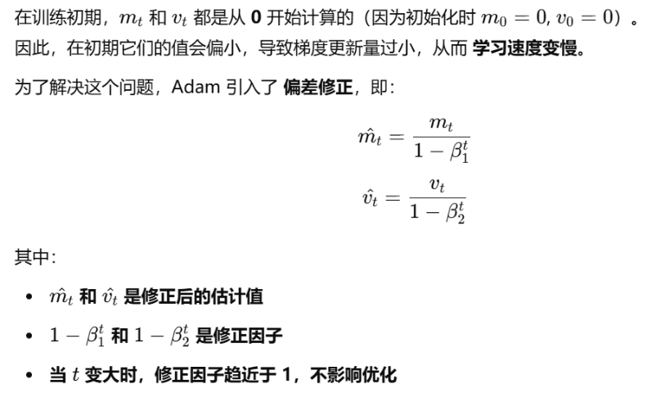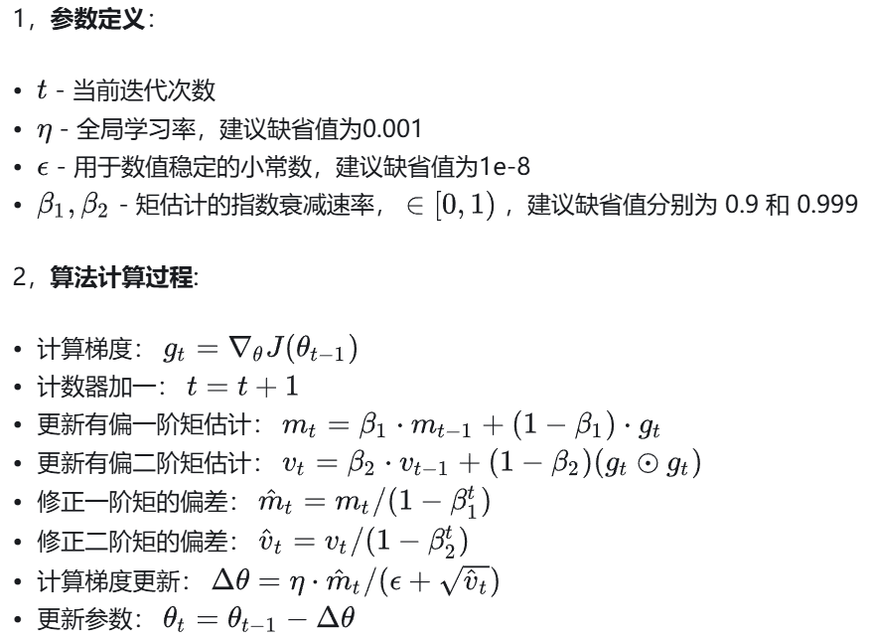相当于 RMSProp + Momentum 的效果，即动量项的 RMSprop 算法

|  |  |
| --- | --- |
| 1 | **class** torch.optim.Adam(params, lr**=**0.001, betas**=**(0.9, 0.999), eps**=**1e**-** 08, weight\_decay**=**0, amsgrad**=**False) |

* 激活函数：ReLU、Sigmoid、Tanh

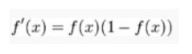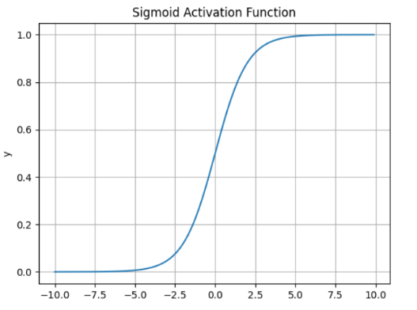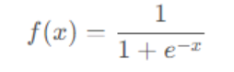**Sigmoid**激活函数

Sigmoid 函数的输出范围是 0 到 1。非常适合作为模型的输出函数用于输出一个0~1范围内的概率值，比如用于表示二分类的类别或者用于表示置信度。

梯度平滑，便于求导，也防止模型训练过程中出现突变的梯度

缺点：容易造成梯度消失。我们从导函数图像中了解到sigmoid的导数都是小于0.25的，那么在进行反向传播的时候，梯度相乘结果会慢慢的趋向于0。这样几乎就没有梯度信号通过神经元传递到前面层的梯度更新中，因此这时前面层的权值几乎没有更新，这就叫梯度消失。除此之外，为了防止饱和，必须对于权重矩阵的初始化特别留意。如果初始化权重过大，可能很多神经元得到一个比较小的梯度，致使神经元不能很好的更新权重提前饱和，神经网络就几乎不学习。

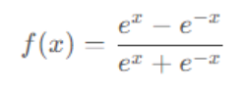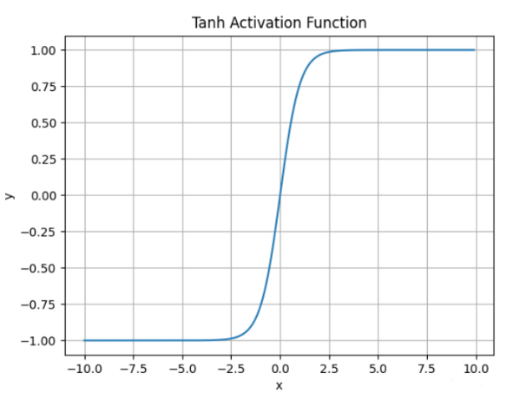**tanh**激活函数

tanh 的输出间隔为 1，并且整个函数以 0 为中心，比 sigmoid 函数更好；

在 tanh 图中，负输入将被强映射为负，而零输入被映射为接近零。

缺点：仍然存在梯度饱和的问题，依然进行的是指数运算，计算量大

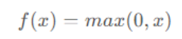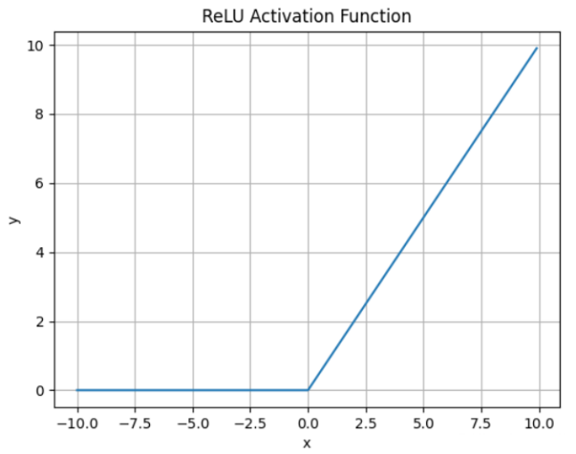**ReLU**激活函数

ReLU解决了梯度消失的问题，当输入值为正时，神经元不会饱和

由于ReLU线性、非饱和的性质，在SGD中能够快速收敛

计算复杂度低，不需要进行指数运算

缺点：

与Sigmoid一样，其输出不是以0为中心的

Dead ReLU 问题。当输入为负时，梯度为0。这个神经元及之后的神经元梯度永远为0，不再对任何数据有所响应，导致相应参数永远不会被更新

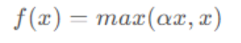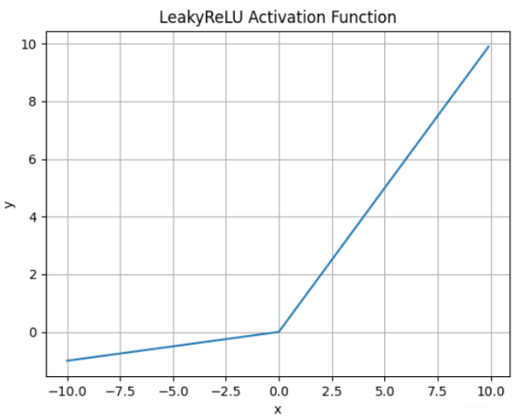**Leaky Relu**激活函数

解决了ReLU输入值为负时神经元出现的死亡的问题

Leaky ReLU线性、非饱和的性质，在SGD中能够快速收敛

计算复杂度低，不需要进行指数运算

缺点：

函数中的α，需要通过先验知识人工赋值（一般设为0.01）

有些近似线性，导致在复杂分类中效果不好。

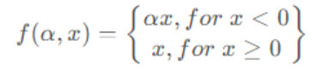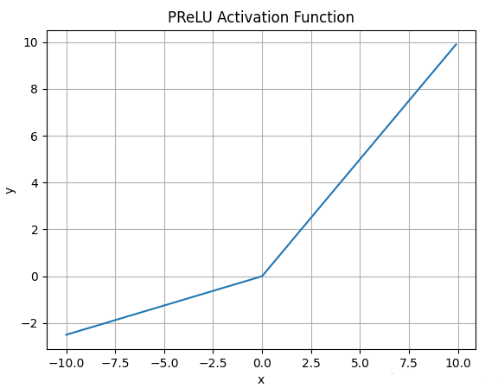**PRelu**激活函数

PRelu激活函数也是用来解决ReLU带来的神经元坏死的问题。与Leaky ReLU激活函数不同的是，PRelu激活函数负半轴的斜率参数**α** 是通过学习得到的，而不是手动设置的恒定值

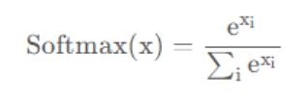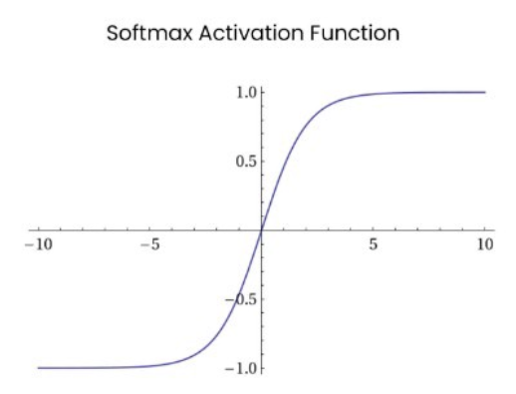**Softmax**激活函数

 Softmax函数常在神经网络输出层充当激活函数，将输出层的值通过激活函数映射到0-1区间，将神经元输出构造成概率分布，用于多分类问题中，Softmax激活函数映射值越大，则真实类别可能性越大

* 深度学习框架：TensorFlow、PyTorch
* 卷积神经网络（CNN）：卷积层、池化层、Batch Normalization

\

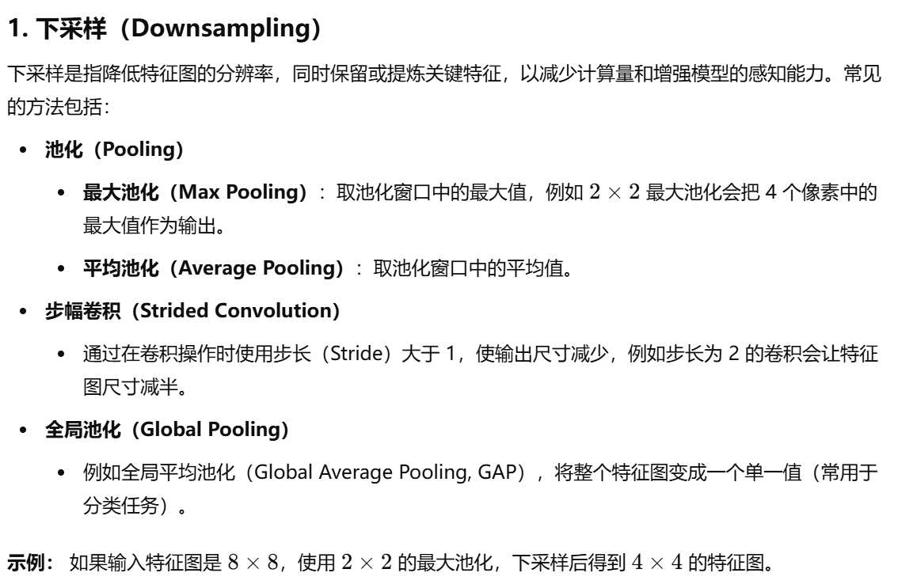

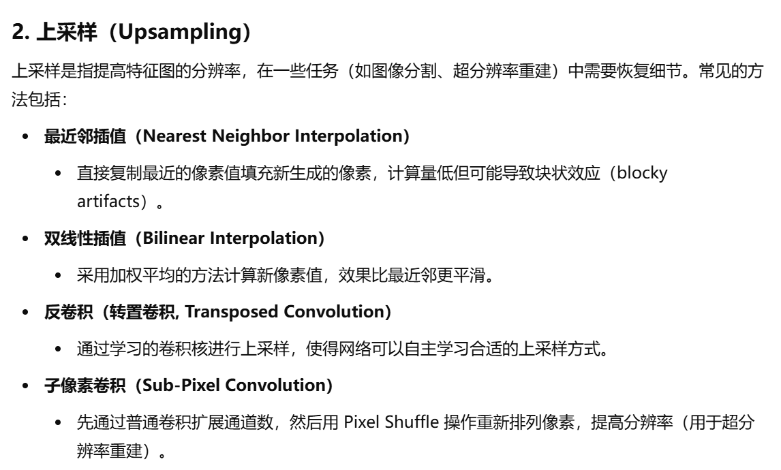 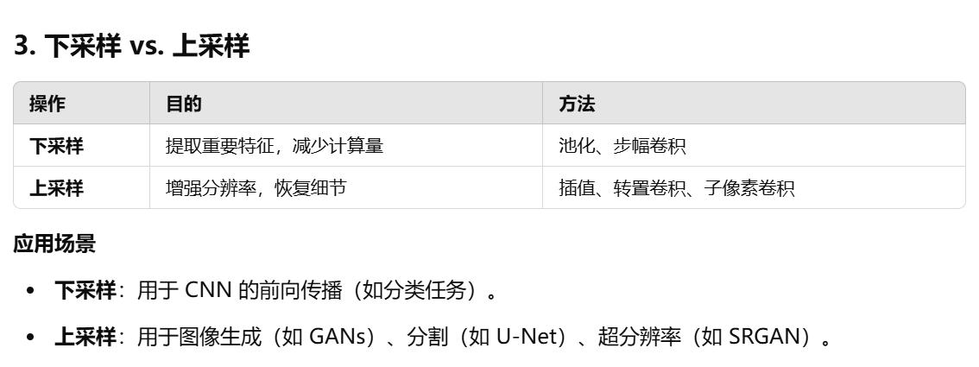

卷积的反转，

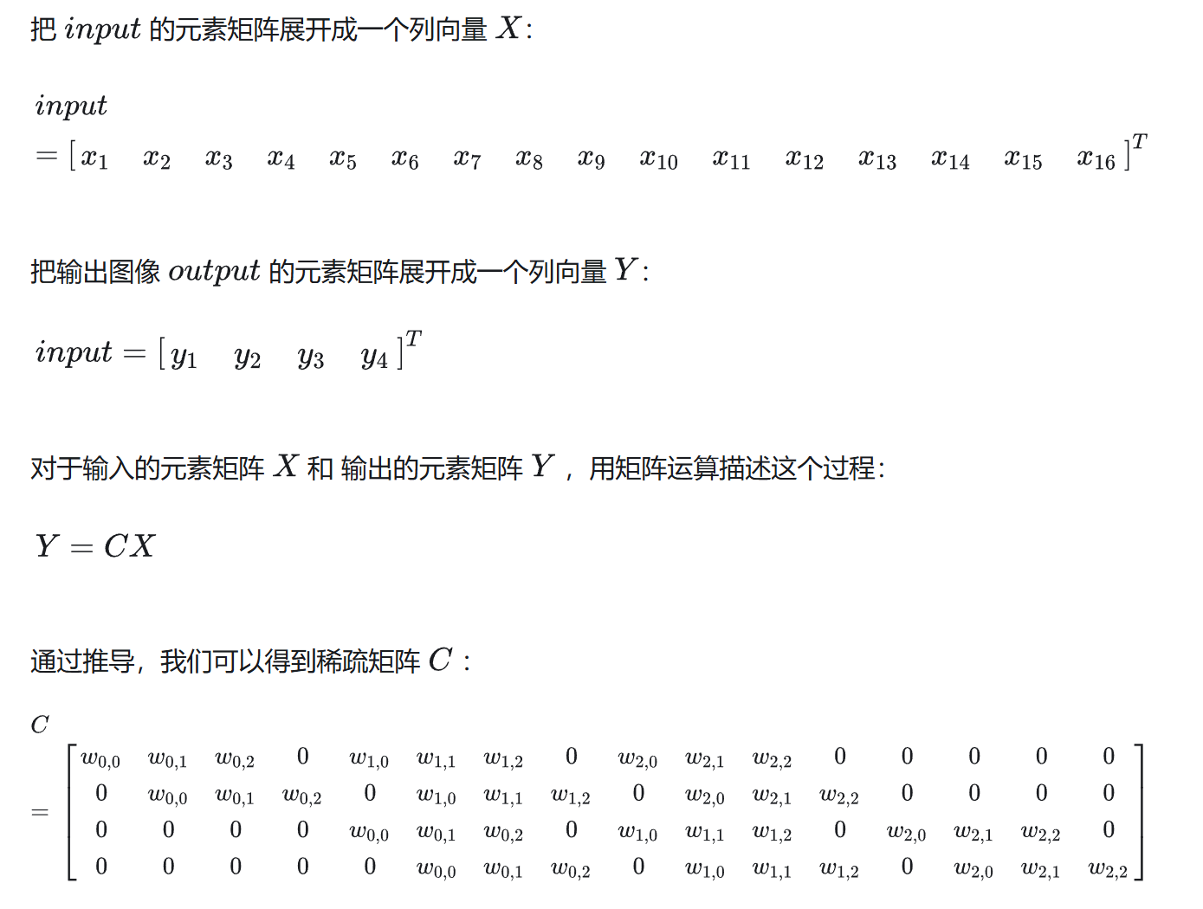

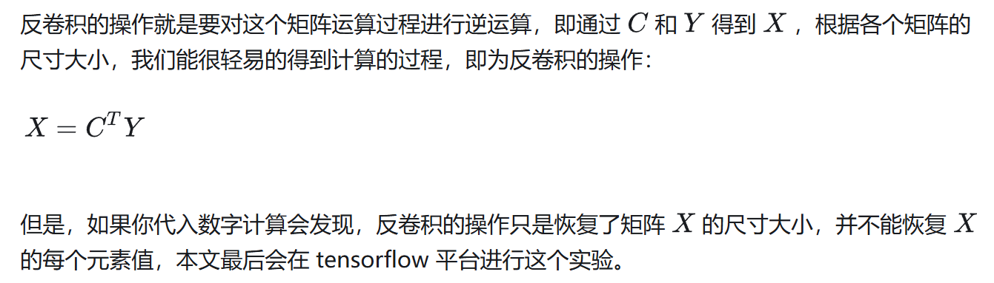

反向传播

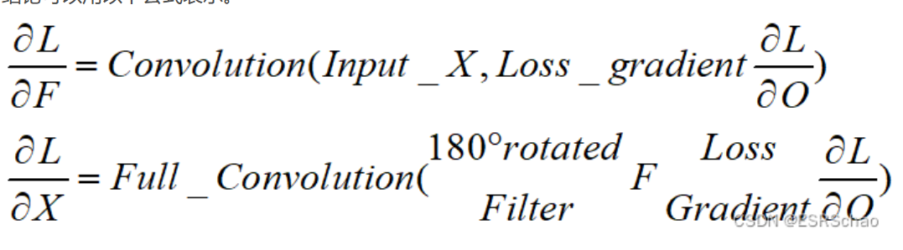

[机器学习算法之——卷积神经网络(CNN)原理讲解 - 知乎](https://zhuanlan.zhihu.com/p/156926543)

[卷积神经网络 (CNN) 基本原理和公式\_cnn公式-CSDN博客](https://blog.csdn.net/weipf8/article/details/103917202)

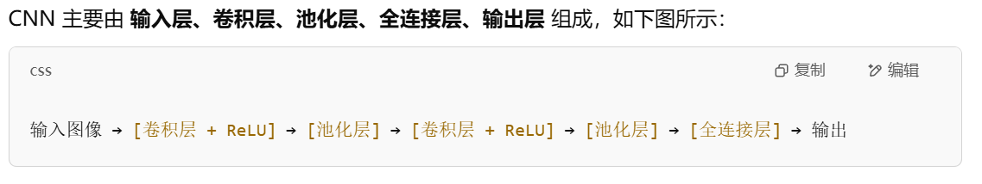

最终通过 Softmax 进行分类

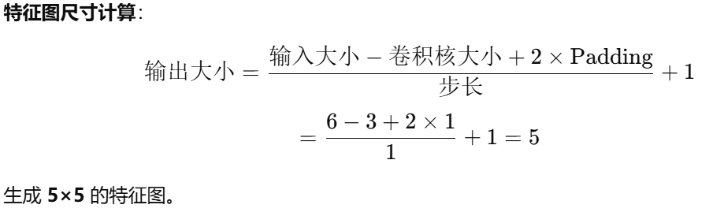

池化层常用为2x2，将原矩阵缩小为1/4，且最大池化能保留主要特征

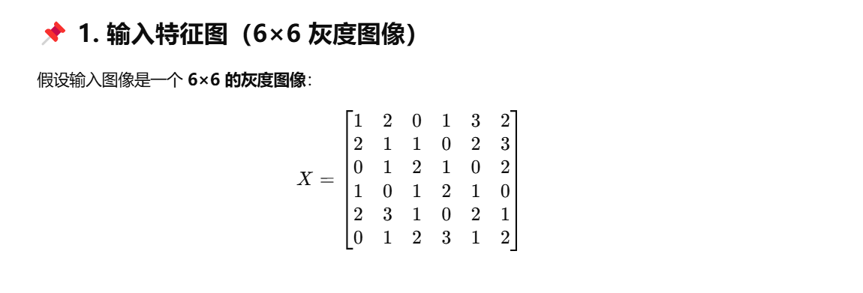

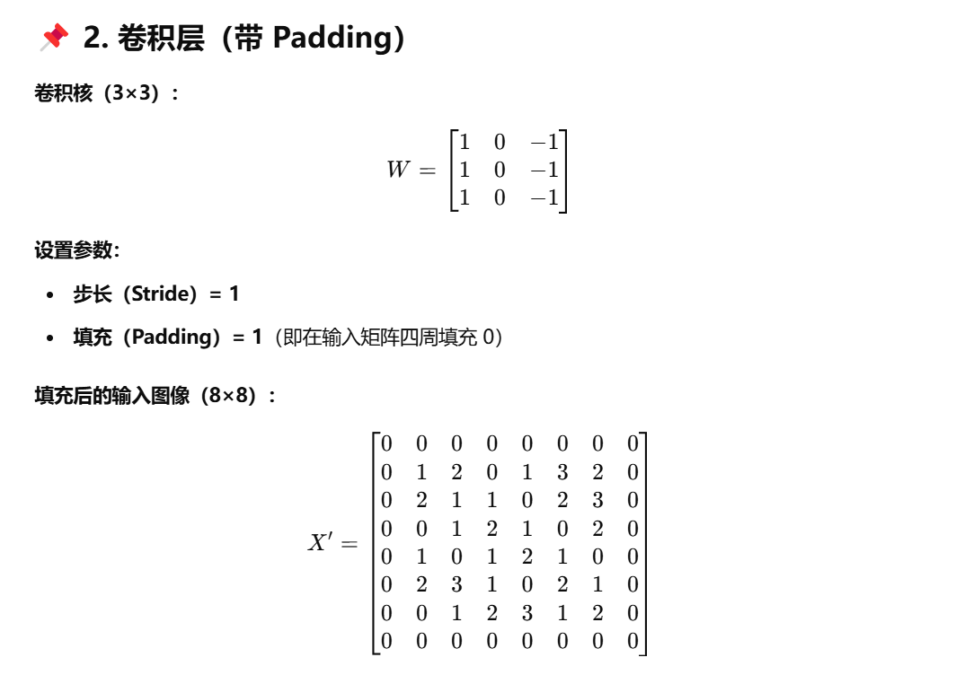

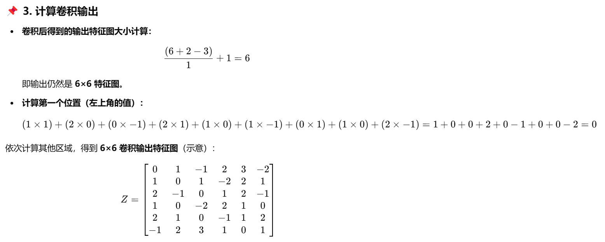

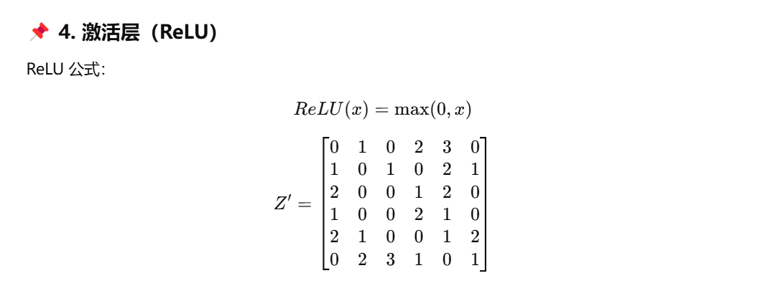

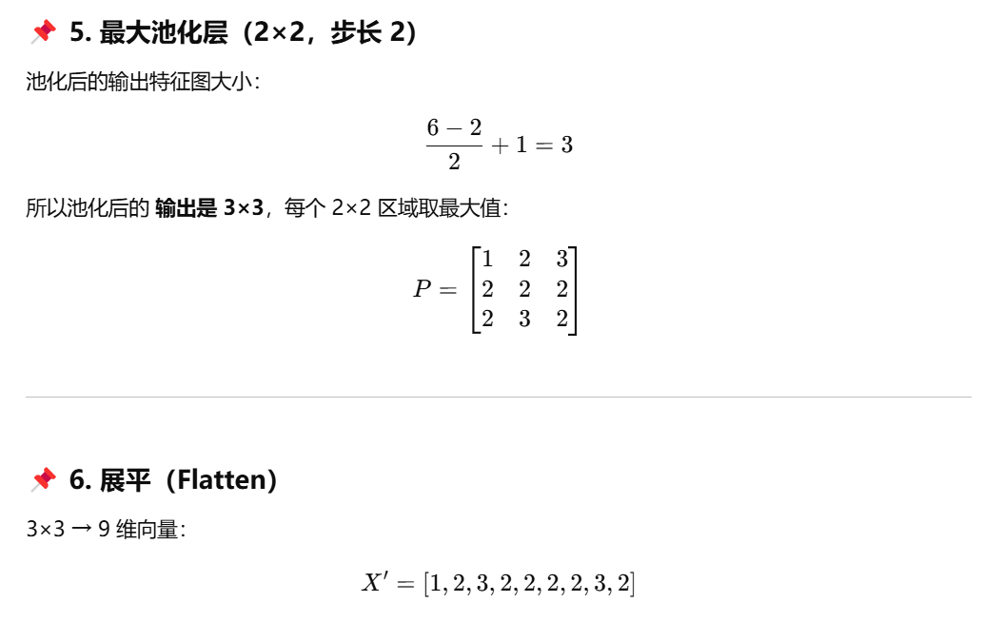

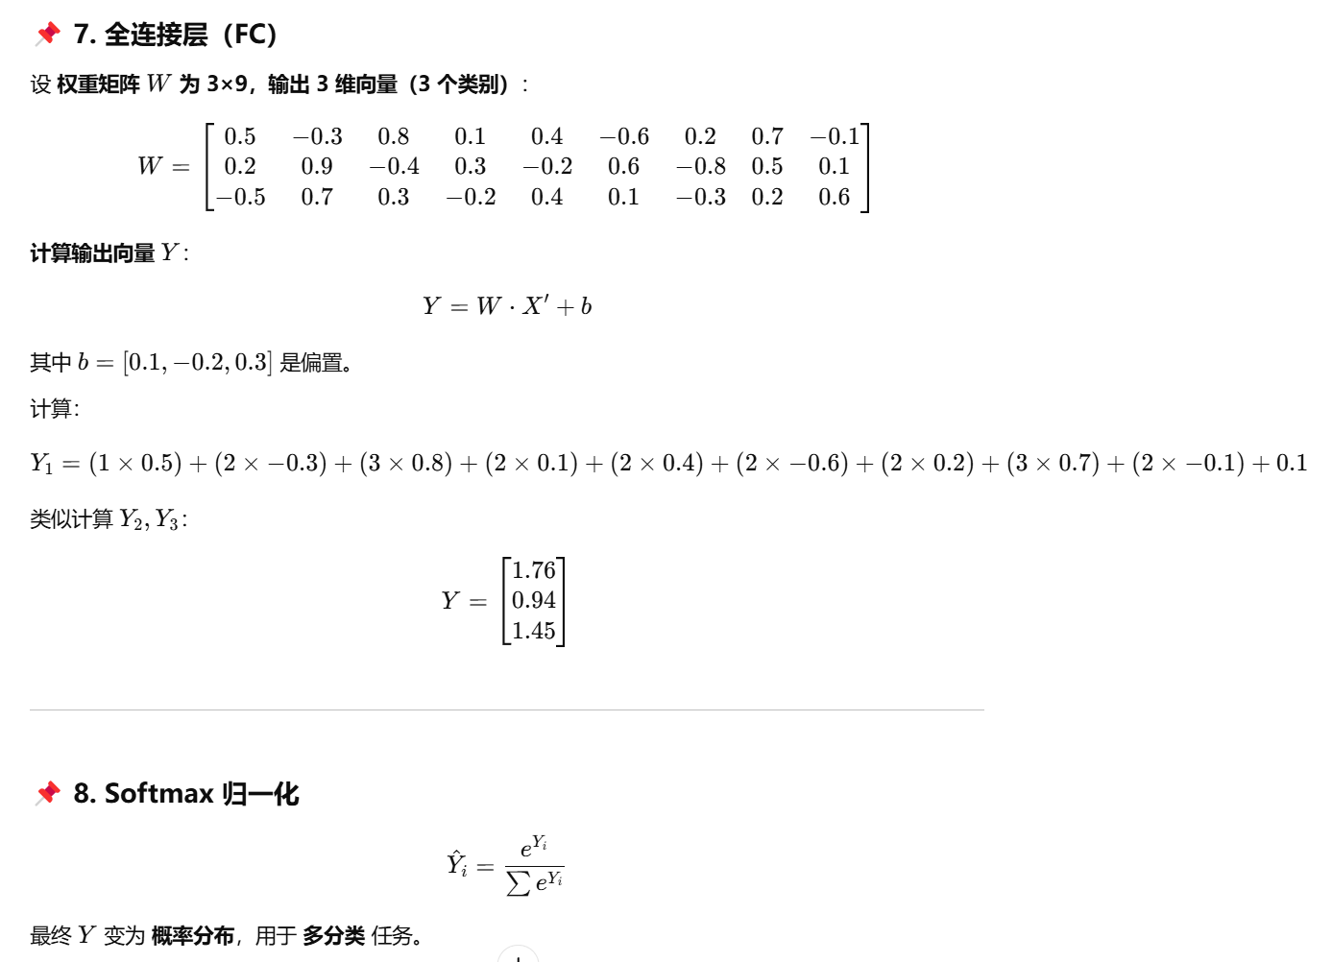通道：如输入的彩色图片的RGB，卷积核为3x3，实际为3x3x3，每个3x3分别对输入的对应通道卷积，然后输出一个通道。当前卷积层有多少卷积核就有多少个输出通道。

GNA(生成对抗网络)

生成网络和判断网络

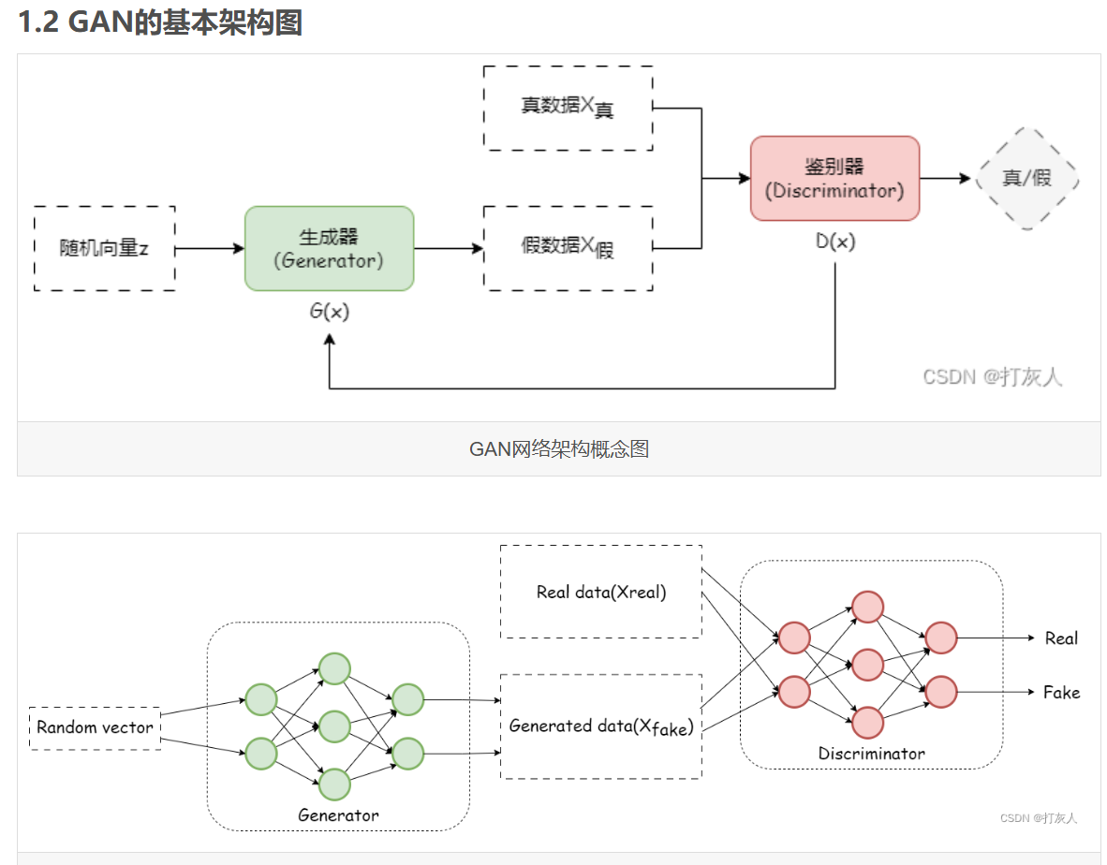

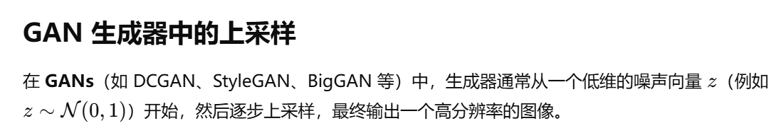

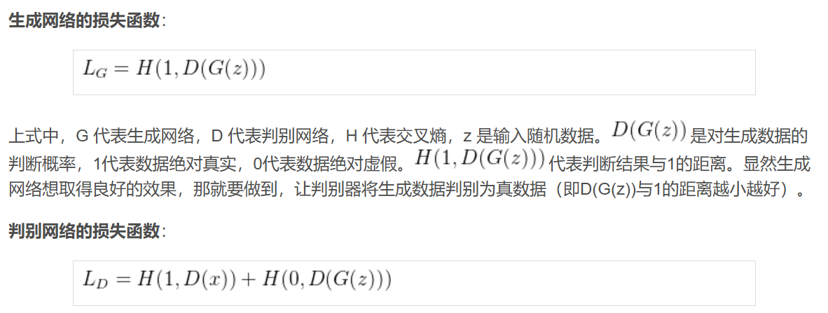

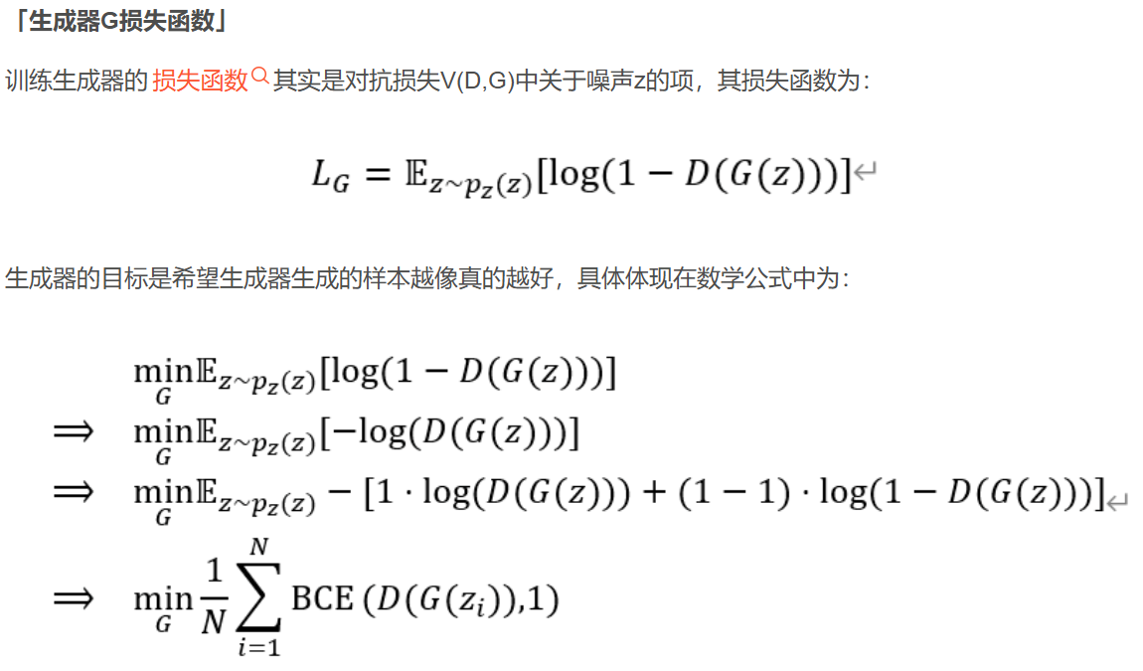

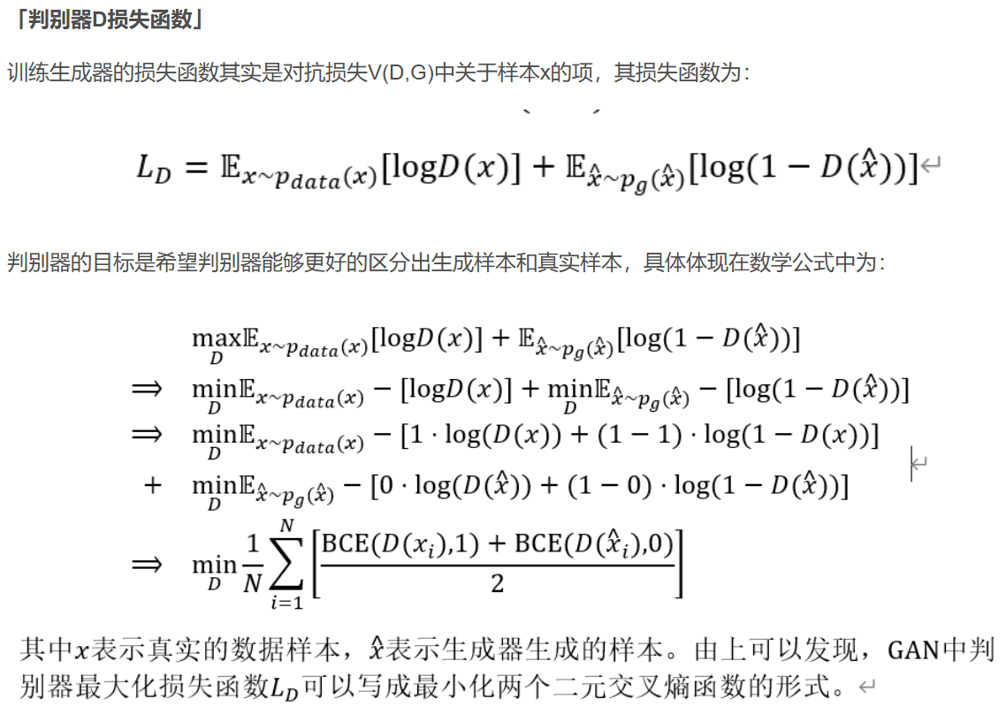

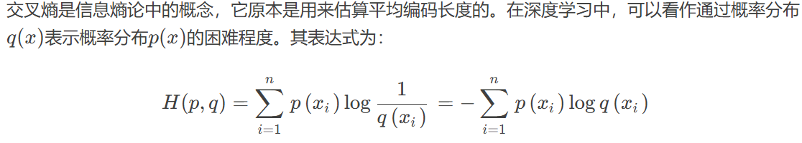

GAN本质是二分类问题，因此应该使用sigmoid函数

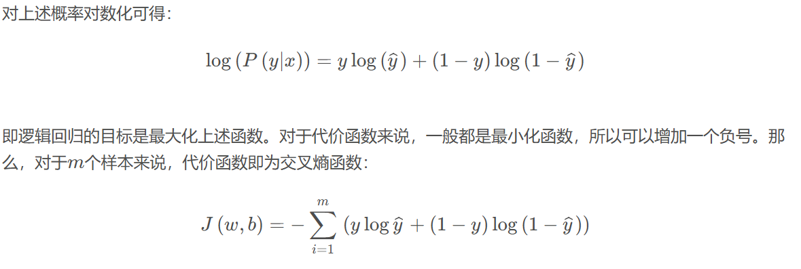

* 循环神经网络（RNN）：LSTM

[如何从RNN起步，一步一步通俗理解LSTM\_rnn lstm-CSDN博客](https://blog.csdn.net/v_JULY_v/article/details/89894058)

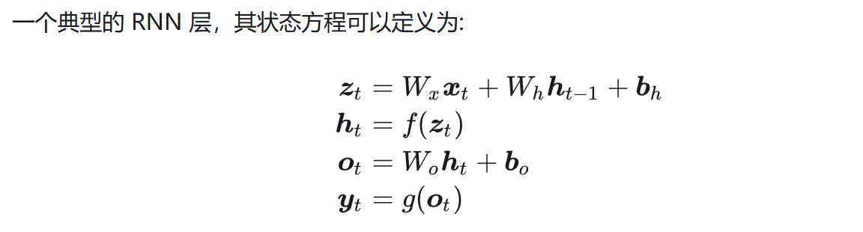

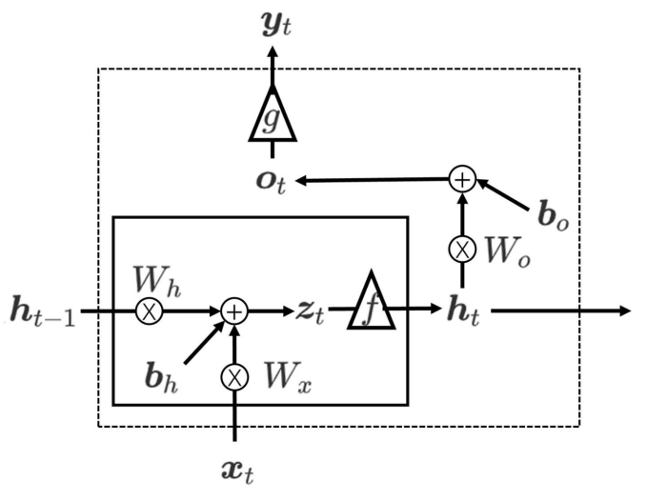

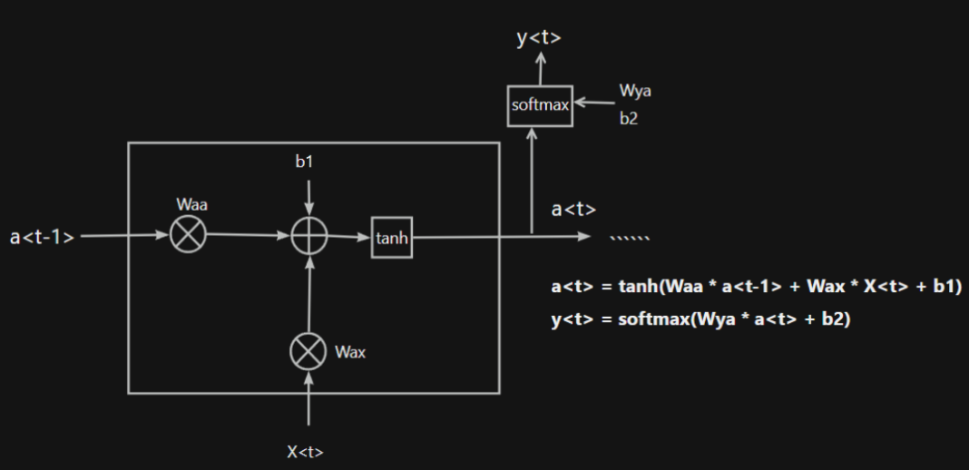

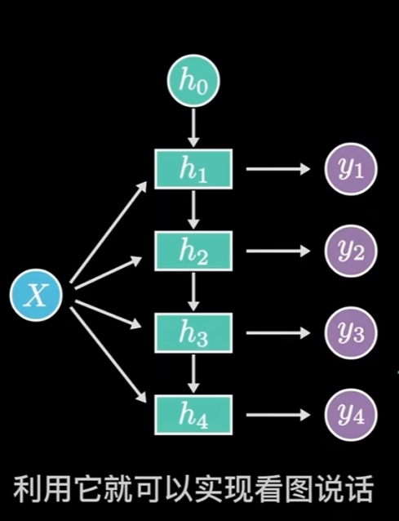one to n 例如，可以实现看图说话

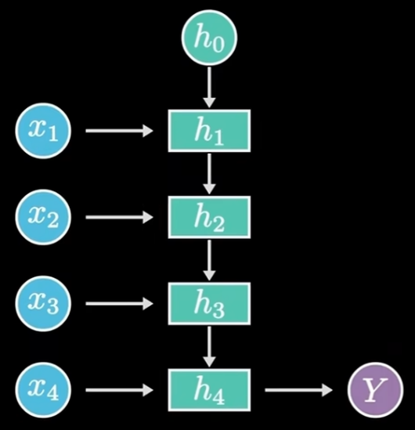n to one 例如能实现判别一段话的正面或负面评价

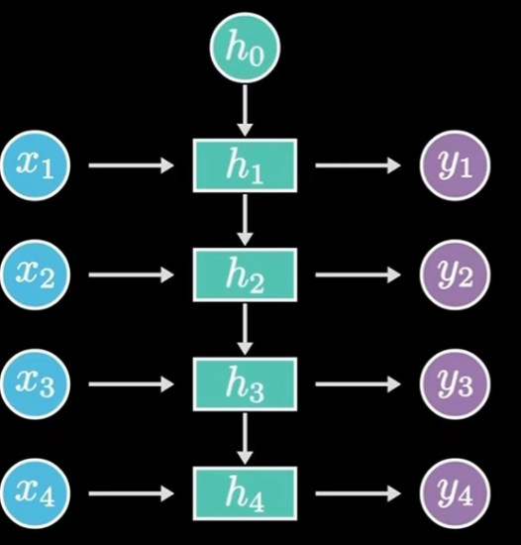 n to n例如能实现用一段话生成一段文字

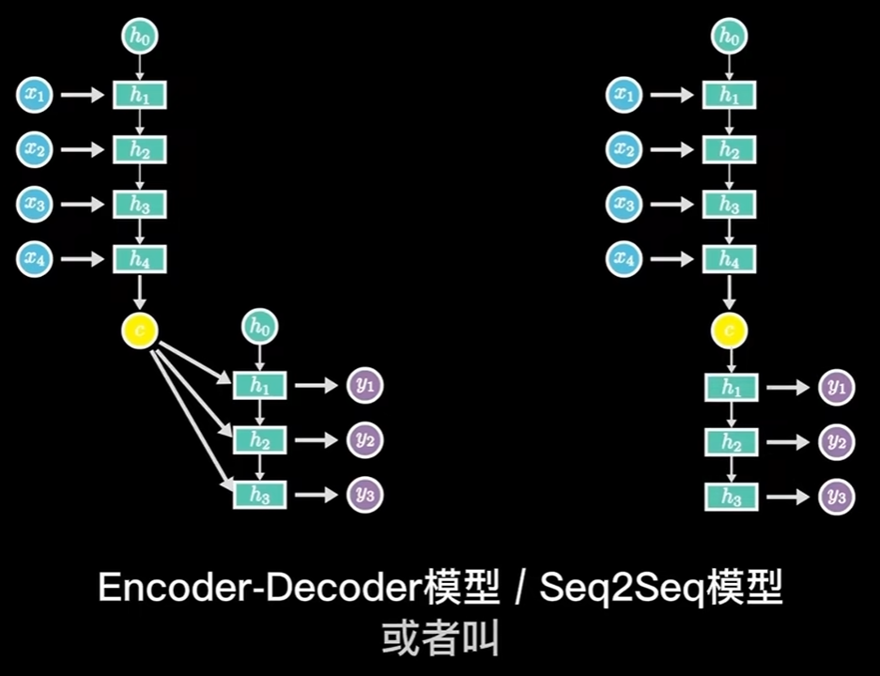

先将输入数据编码成一个上下文向量，然后根据他输出预测的序列，可用于机器翻译等

LSTM（长短期记忆网络）

RNN实现的是一种短期记忆，St只受到St-1的影响

过深的网络会导致梯度消失或者梯度爆炸，而LSTM能在一定程度上缓解这种状况

增加了长时记忆，

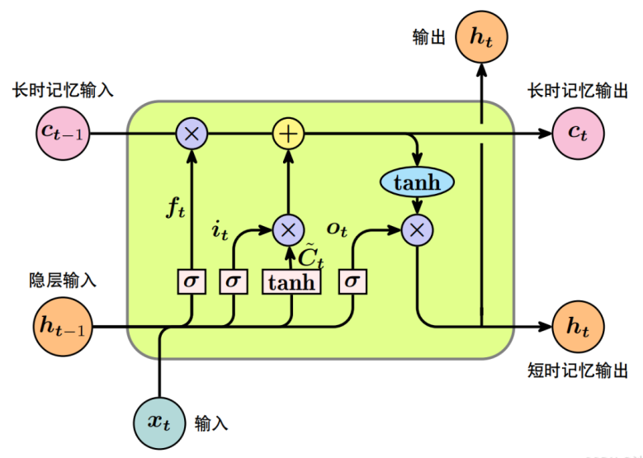

遗忘门：

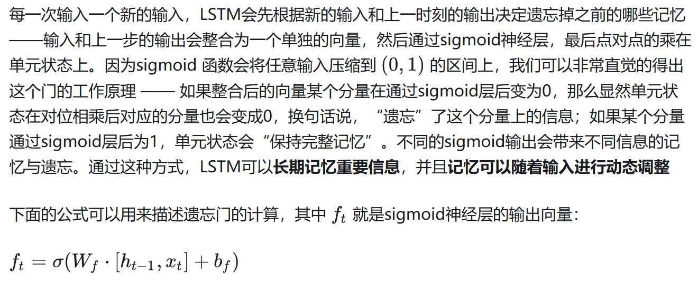

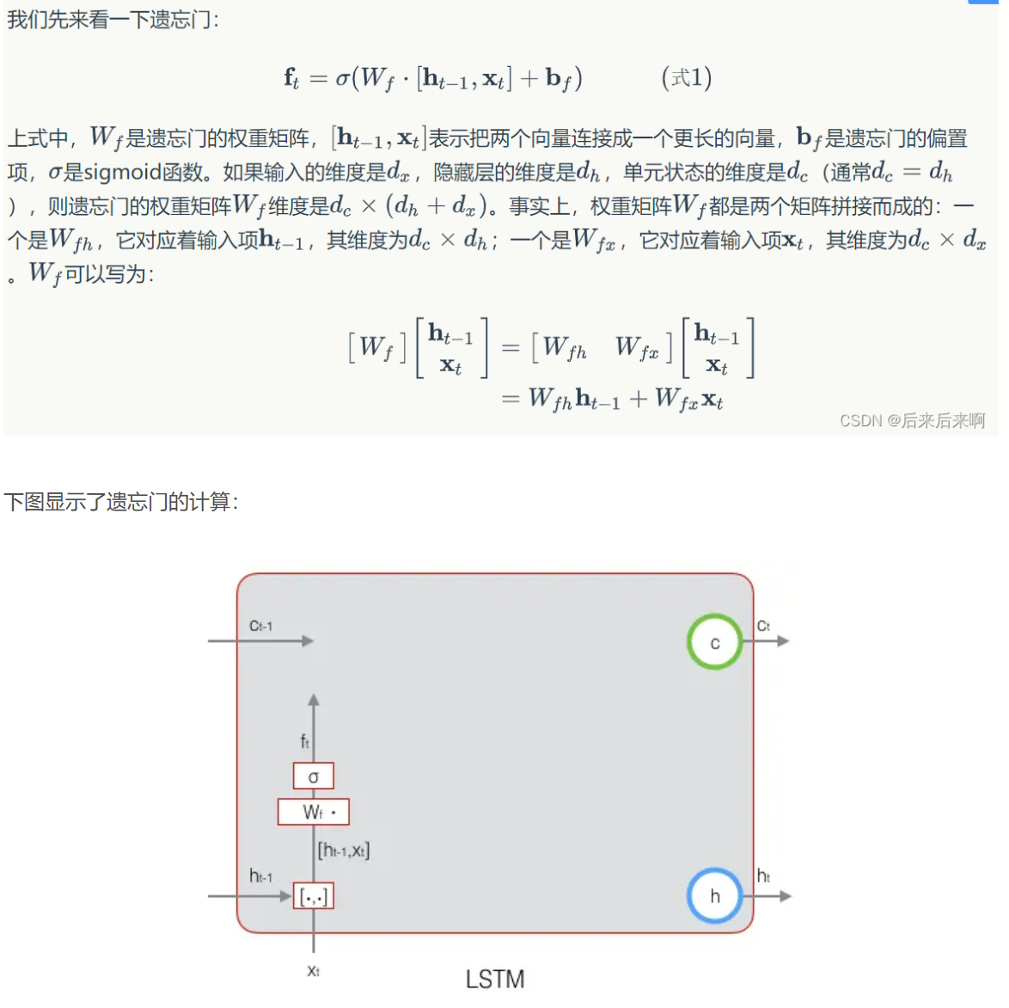

记忆门：

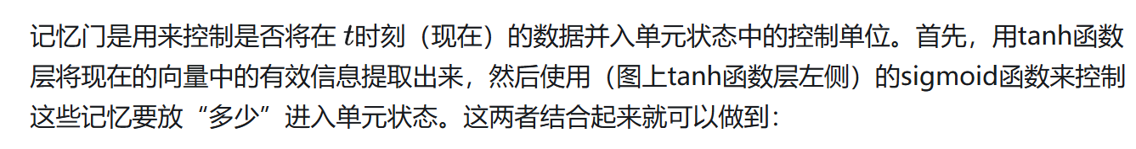

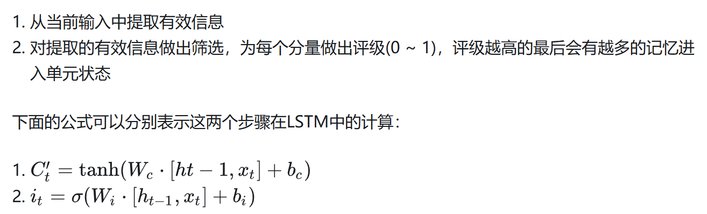

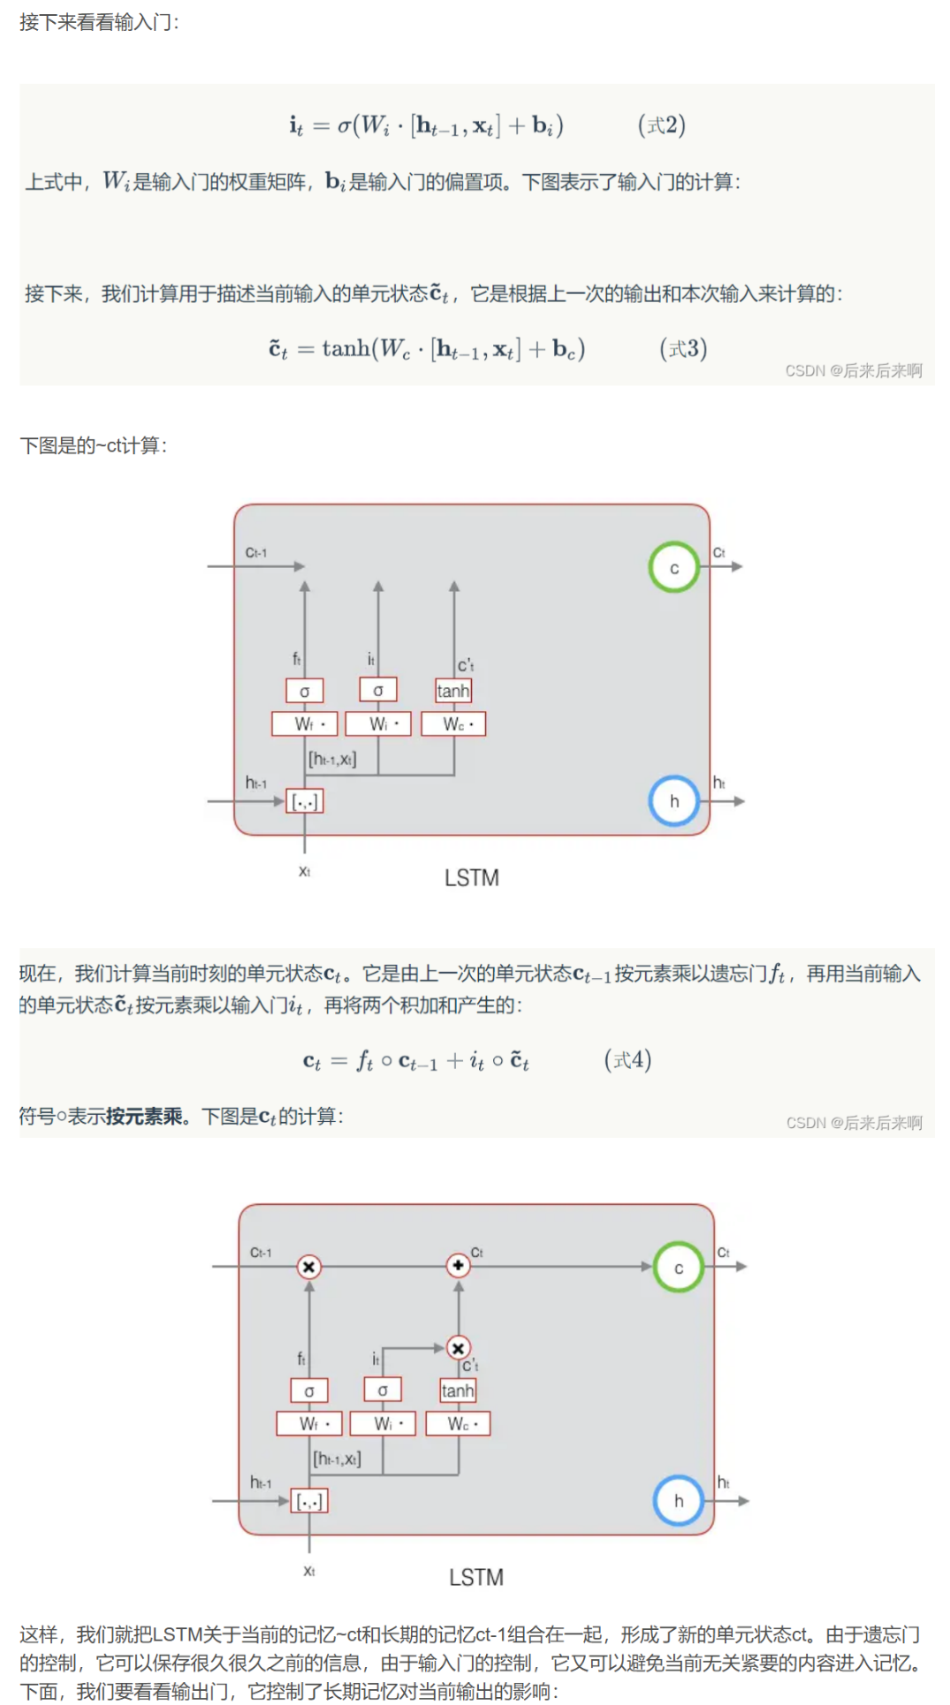

输出门：

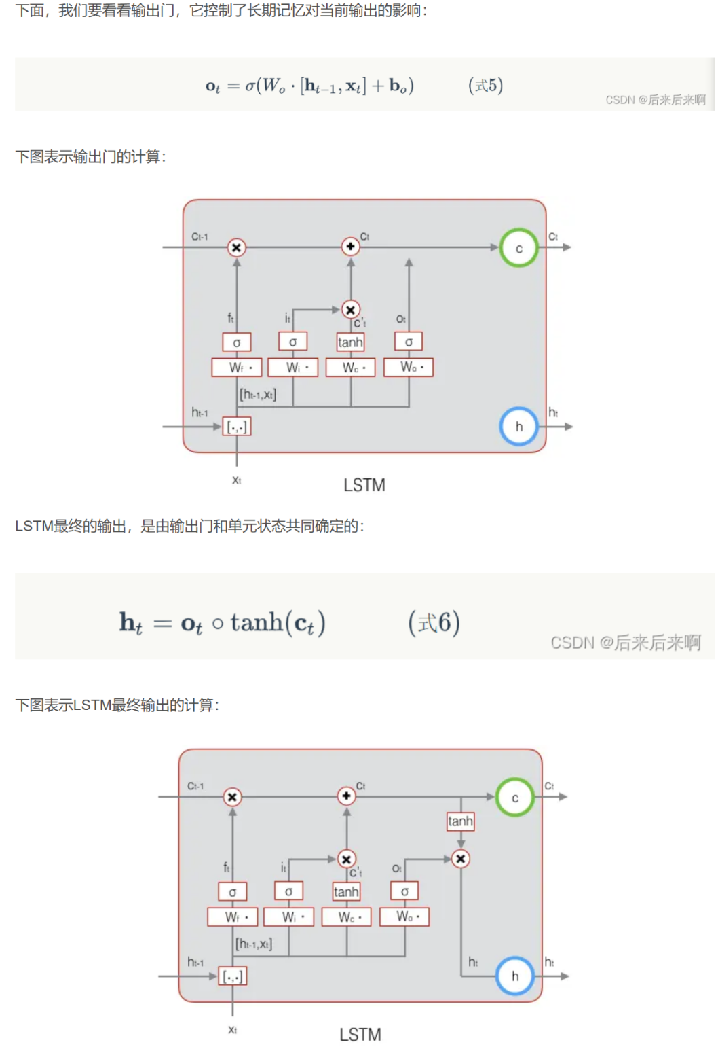

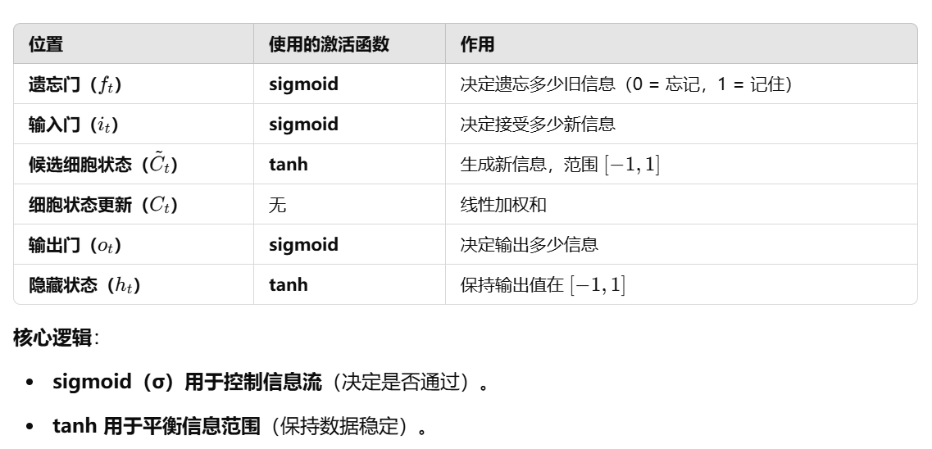

Embedding

现实世界里的文字、图片、语言、视频就能转化为计算机能识别、能使用的语言，且转化的过程中信息不丢失。

One-Hot编码：

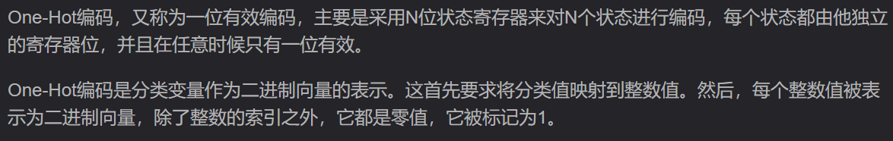

**过于稀疏时，过度占用资源**。

Embedding:

在机器学习中，Embedding 主要是指将离散的高维数据（如文字、图片、音频）映射到低纬度的连续向量空间。

在NLP中，Embedding技术（如Word2Vec）将单词或短语映射为向量，使得语义上相似的单词在向量空间中位置相近。

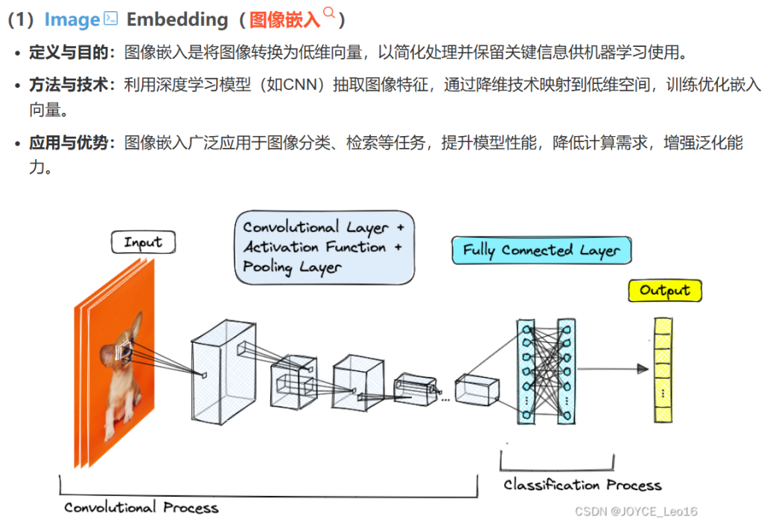

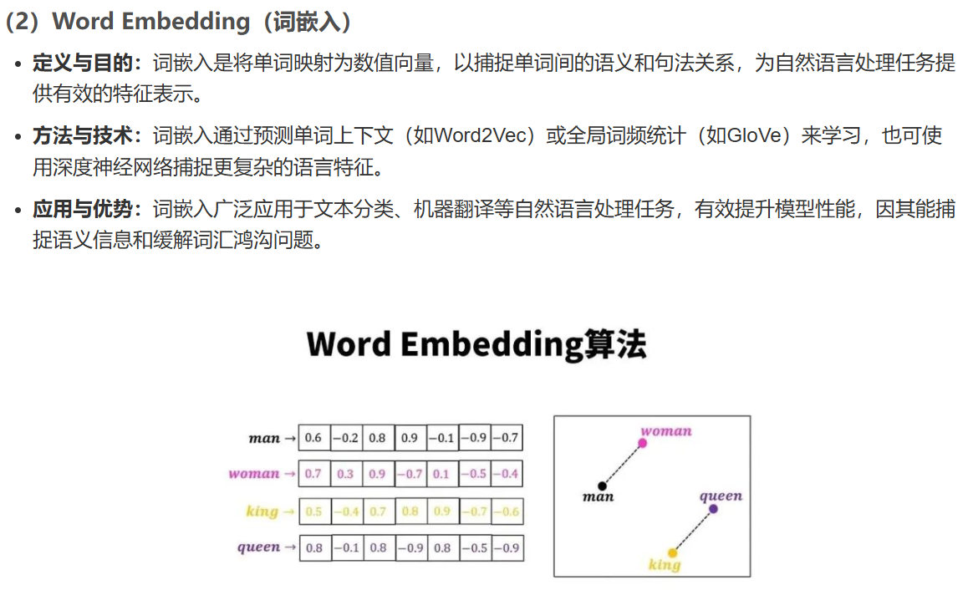

**Word2Vec** 主要是通过**预测单词的上下文**来学习词向量。

* 采用**Skip-gram** 或 **CBOW**（Continuous Bag of Words）模型。
* **Skip-gram**: 给定一个词，预测它周围的上下文词。
* **CBOW**: 给定上下文词，预测中心词。
* Transformer 结构及其应用（VIT）

[transformer灵魂21问\_transformer为什么q和k使用不同的权重矩阵生成,为何不能使用同一个值进行自身的点-CSDN博客](https://blog.csdn.net/frighting_ing/article/details/123617136)

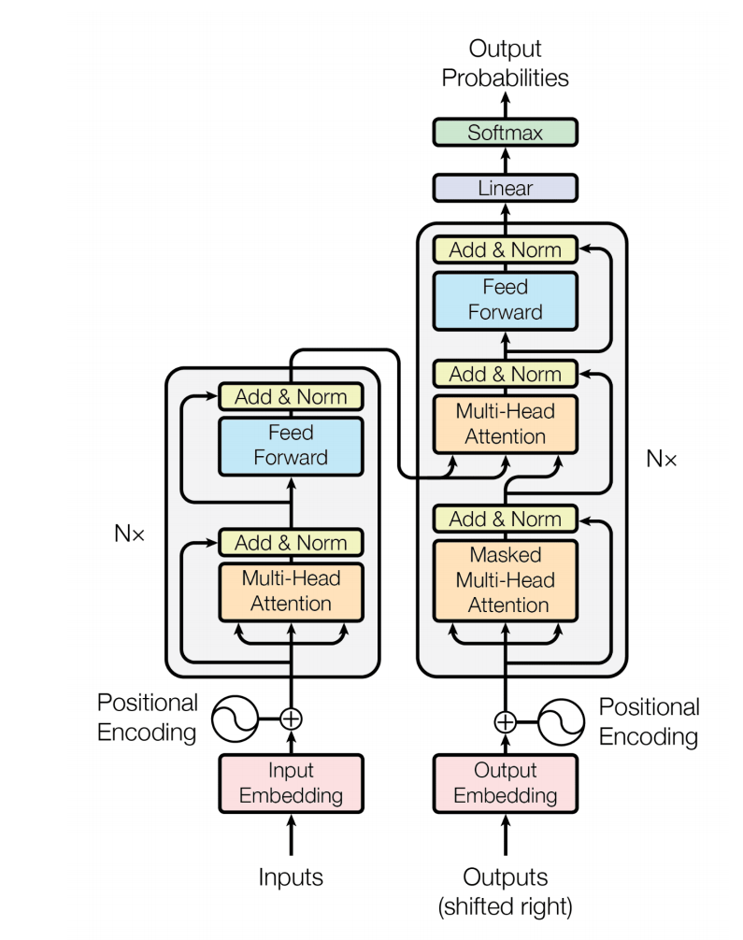

Encoder对输入进行嵌入和位置编码后，经过若干编码器，每个编码器由自注意力机制和前馈神经网络形成

Decoder 输入Encoder的计算结果到其含有的每个解码器中，每个解码器由自注意力（带mask的自注意力机制），编码-解码注意力层，前馈神经网络组成

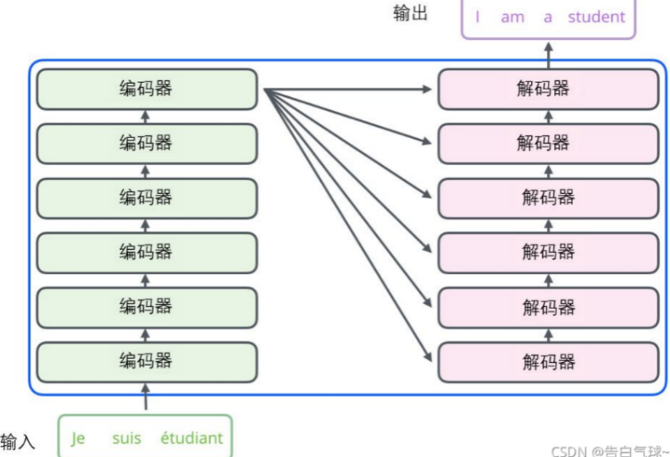每部分结束后都要有残差和归一化操作

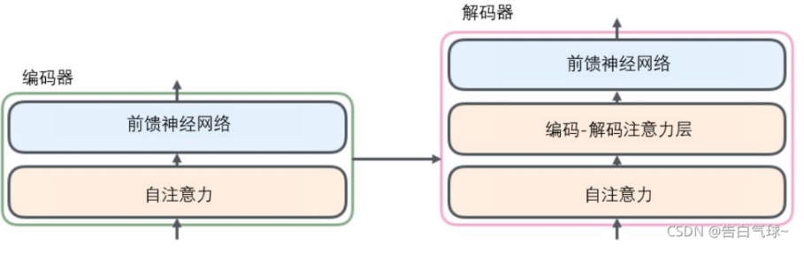

注意力机制：

输入X分别乘权重向量Wq,Wk,Wv,得到Q（查询向量），K（键向量），V（值向量），

一般情况下令Wq,k,v均为d\_model\*d\_model的矩阵（输入x为n\*d\_model）

得到Q，K，V均为n\*d\_model，attention输出也为n\*d\_model

也可以不用d\_model，可以输出其他维度的结果

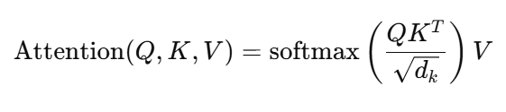->(注意力机制计算方式) dk是Q和K的纵向维度，不分头时d\_k=d\_model

**Q，K使用不同的Wq,Wk生成，原因：**

1. 先从点乘的物理意义说，两个向量的点乘表示两个向量的相似度。

2. Q，K，V物理意义上是一样的，都表示同一个句子中不同token组成的矩阵。矩阵中的每一行，是表示一个token的[embedding](https://zhida.zhihu.com/search?content_id=162950991&content_type=Answer&match_order=1&q=word+embedding&zhida_source=entity" \t "_blank)向量。K和Q的点乘是为了计算一个句子中每个token相对于句子中其他token的相似度，这个相似度可以理解为attetnion score，关注度得分。

虽然有了attention score矩阵，但是这个矩阵是经过各种计算后得到的，已经很难表示原来的句子了。然而V还代表着原来的句子，所以我们拿这个attention score矩阵与V相乘，得到的是一个加权后结果。也就是说，原本V里的各个单词只用word embedding表示，相互之间没什么关系。但是经过与attention score相乘后，V中每个token的向量，在Embedding的每个维度上上，都会对其他token做出调整。与V相乘这一步，相当于提纯，让每个单词关注该关注的部分。

如果不用Q，直接拿K和K点乘的话，你会发现attention score 矩阵是一个对称矩阵。

使用不同的权重矩阵得到的attention score矩阵的[泛化能力](https://zhida.zhihu.com/search?content_id=162950991&content_type=Answer&match_order=1&q=%E6%B3%9B%E5%8C%96%E8%83%BD%E5%8A%9B&zhida_source=entity" \t "_blank)更高，打破了对称性。

例如如果K和Q使用不同的值的话, A对B的重要程度是[Key](https://zhida.zhihu.com/search?content_id=324352961&content_type=Answer&match_order=1&q=Key&zhida_source=entity" \t "_blank)(A) \* [Query](https://zhida.zhihu.com/search?content_id=324352961&content_type=Answer&match_order=1&q=Query&zhida_source=entity" \t "_blank)(B), 而B对A的重要程度是Key(B) \* Query(A). 可以看出, A对B的重要程度与B对A的重要程度是不同的。那么在经过softmax后他们的分数也应该是不一样的。然而, 如果K和Q是一样的, 那么A对B的重要程度和B对A的重要程度是一样的.

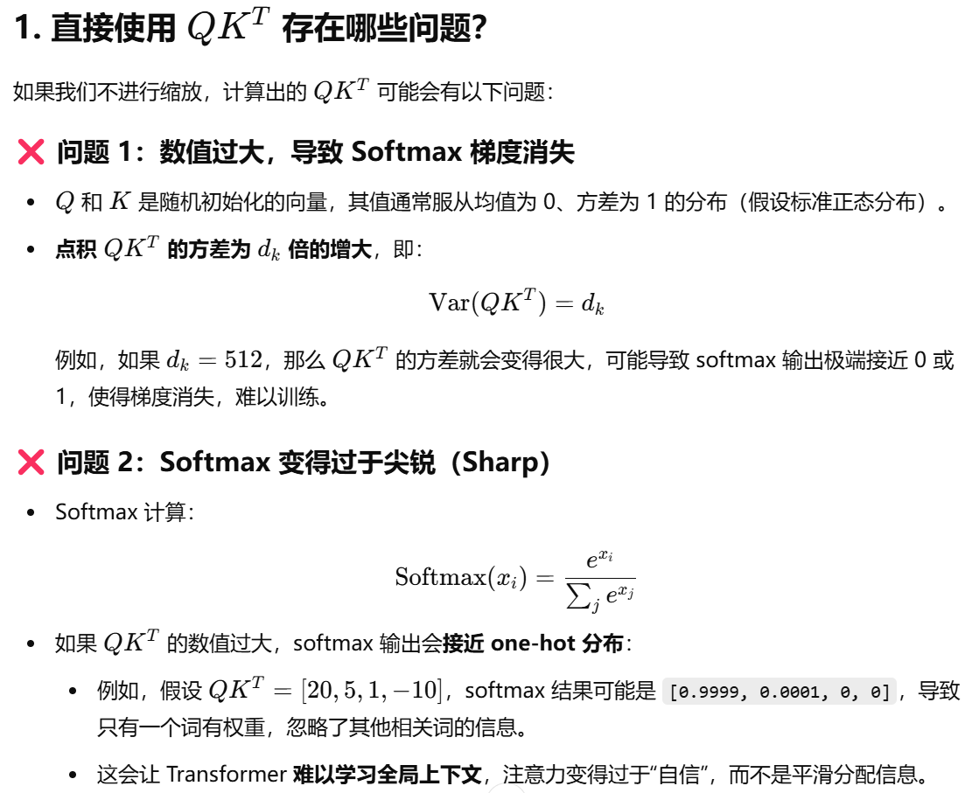

改变后的多头注意力机制：

使用多组Wqi,Wki,Wvi，模型能更好地捕捉多种特征。

多头注意力机制的拼接结果不能直接作为最终输出，仍然需要乘 W0 进行降维，以保证信息融合和表示能力的提升

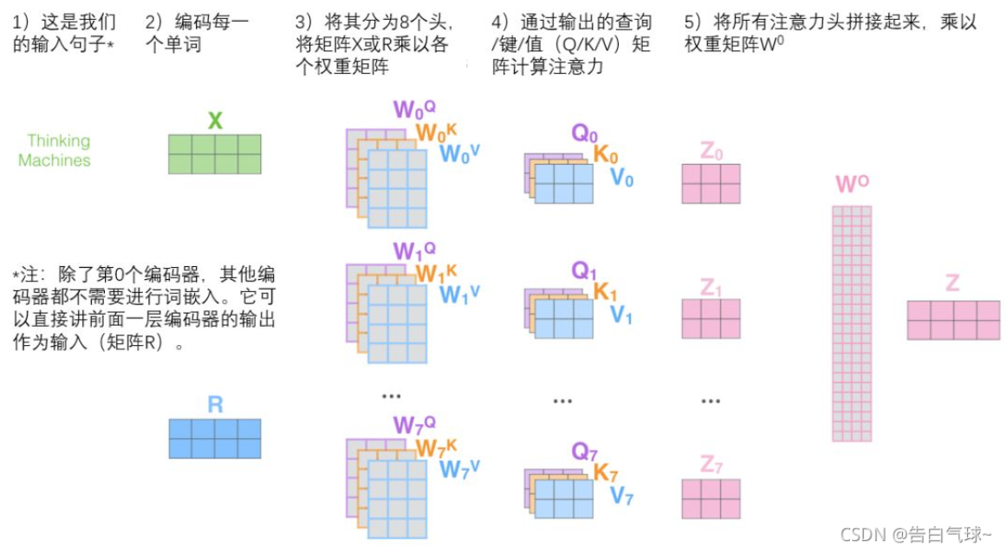

与上图不同的是，多头注意力机制一般需要进行降维。若有k组Wqi,Wki,Wvi，那么他们的维度均为n\*d\_k，这里d\_k=d\_model/k。输出结果拼接后还是n\*d\_model

降维后可以降低计算的复杂度。不过注意拼接结果还要乘W0, 以保证信息融合, 增强模型表达能力

接着进行Add&Normalize（加入残差和层归一化LN）

残差出现在Encoder和Decoder的每个attention层和每个fnn层上，可以避免梯度消失

使用LN是因为在nlp中不怎么在意batch之间的关系，而更在意每个句子内部的信息，因此进行层归一化

Transformer的并行化体现在Self\_attention中，即可以并行处理整个序列

**Feed Forward**

全连接层是一个两层的神经网络，先线性变换，然后ReLU非线性，再线性变换。

这两层网络就是为了将输入的Z映射到更加高维的空间中然后通过非线性函数ReLU进行筛选，筛选完后再变回原来的维度。引入可学习参数，实现非线性结果。

**Decoder中的Masked Multi-Head Attention**

**padding mask（Decoder和Encoder均使用了）**

因为每个批次输入序列长度是不一样的也就是说，我们要对输入序列进行对齐。具体来说，就是给在较短的序列后面填充 0。但是如果输入的序列太长，则是截取左边的内容，把多余的直接舍弃。我们的attention机制不应该把注意力放在这些填充了0的位置上，所以我们需要进行一些处理。具体的做法是，把这些位置的值加上一个非常大的负数(负无穷)，这样的话，经过 softmax，这些位置的概率就会接近0

**sequence mask**

sequence mask 是为了使得 decoder 不能看见未来的信息。对于一个序列，在 t 的时刻，我们的解码输出应该只能依赖于 t 时刻之前的输出，而不能依赖 t 之后的输出。因此我们需要想一个办法，把 t 之后的信息给隐藏起来。（只作用于训练集，预测的时候本就只能得到前一时刻预测出的输出）

具体做法是令QKT上三角的值全为0，就可以达到我们的目的。

**Decoder中的**编码解码注意力层（第二个attention层），输入Q来自于Masked Multi-Head Attention的输出，Keys和Values来自于Encoder中最后一层的输出。好处是在 Decoder 的时候，每一位单词都可以利用到 **Encoder 所有单词**的**信息**

**Decoder输出**Output，首先经过一次线性变换，然后Softmax得到输出的概率分布（softmax层会把向量变成概率），然后通过词典，输出概率最大的对应的单词作为我们的预测输出。

**VIT**

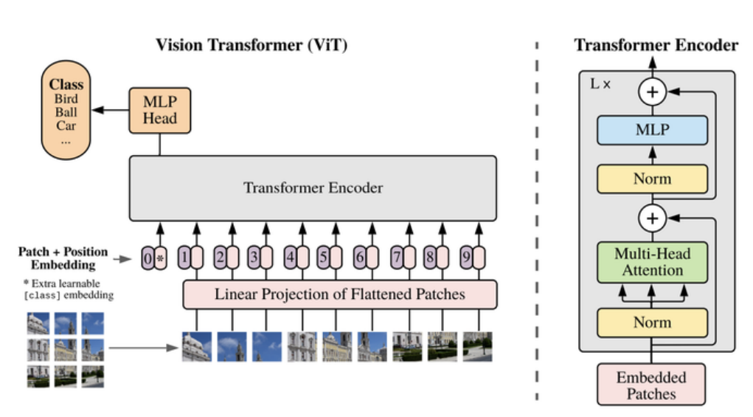

ViT将输入图片分为多个patch（16x16），再将每个patch投影为固定长度的向量送入Transformer，**后续encoder的操作和原始Transformer中完全相同**。但是因为对图片分类，因此在输入序列中加入一个特殊的token，该token对应的输出即为最后的类别预测

（增加的token是一个1\*embedding维度的向量，在输入X的第一行）

与Transformer不同的，先进行LN，再进行其他

这里的MLP也是两层全连接层，并用softmax进行预测

Enocder输出与输入相同维度的结果后，取最上层token进行预测（这个token包含对于其他所有图片patch的信息，进行训练后就能输出类别）

CNN 只能处理局部特征，而 ViT 直接计算 Patch 之间的关系，获取全局信息。

自注意力机制可以直观展示哪些区域更重要。

**4. 强化学习基础（适用于进阶）**

* 强化学习框架：智能体（Agent）、环境（Environment）、状态（State）、动作（Action）、奖励（Reward）
* 马尔可夫决策过程（MDP）

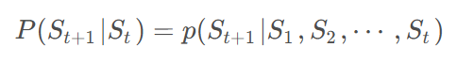**马尔可夫性** 就是某一状态信息包含了所有相关的历史，只要当前状态可知，所有的历史信息都不再需要，当前状态就可以决定未来，则认为该状态具有马尔科夫性。用公式描述为：

**马尔科夫过程** 而具备马尔可夫性质的随机过程称为马尔可夫过程(MP)，用一个元组来描述<S,P>。S 是有限状态的集合， P 是状态转移概率矩阵。

**马尔可夫奖励过程** 是由<S,P,R, γ >构成的一个元组，其中S，P上述已经提过，而R是一个奖励函数， γ 是一个衰减因子: γ∈[0,1] 。

收获(Return)是在一个马尔可夫奖励过程中从某一状态St开始采样直到终止状态时所有奖励的衰减之和。数学表达式如下：

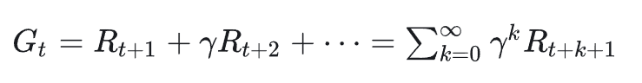

价值(Value)是马尔可夫奖励过程中状态收获的期望。其数学表达式为：

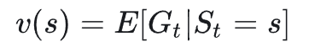

推导后有：

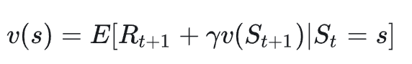

再推导有如下：表示一个状态的价值由两部分组成：状态的即时奖励；其他状态的衰减奖励和转移概率相乘的总和

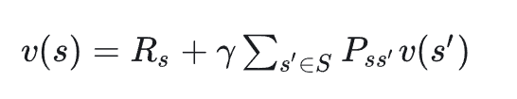

、

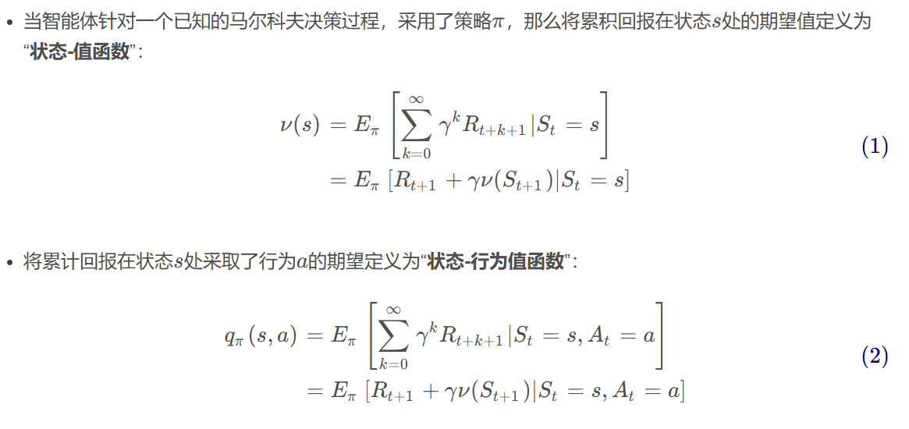

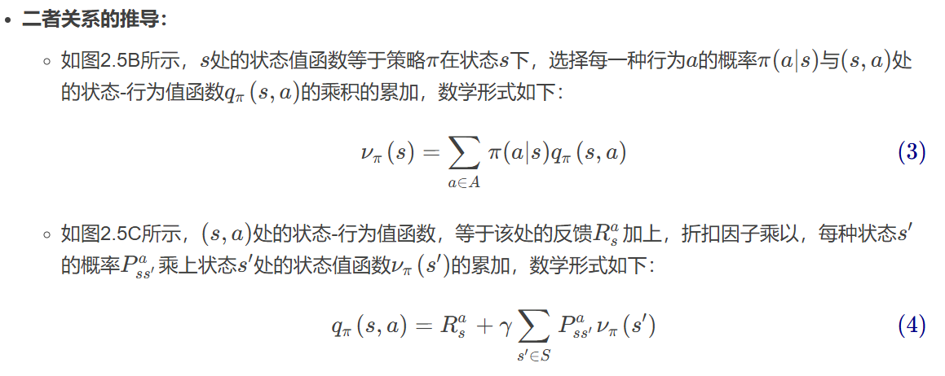

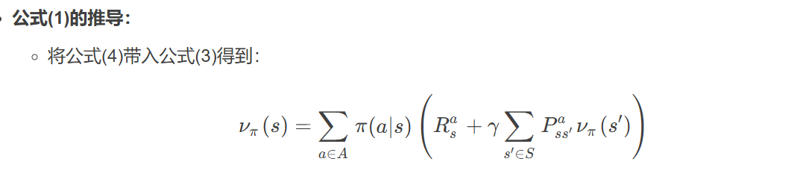

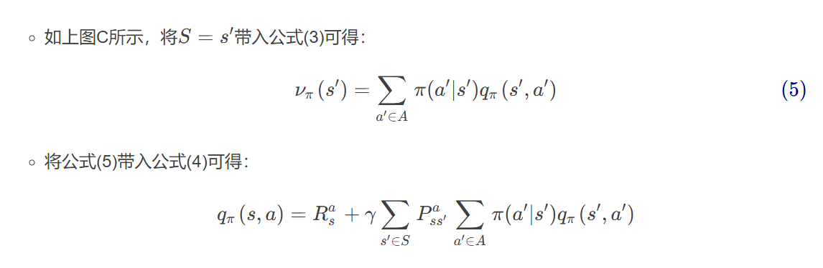

* Q-learning、DQN（Deep Q-Network）、策略梯度（Policy Gradient）

策略梯度（Policy Gradient）

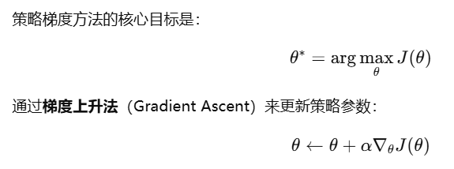

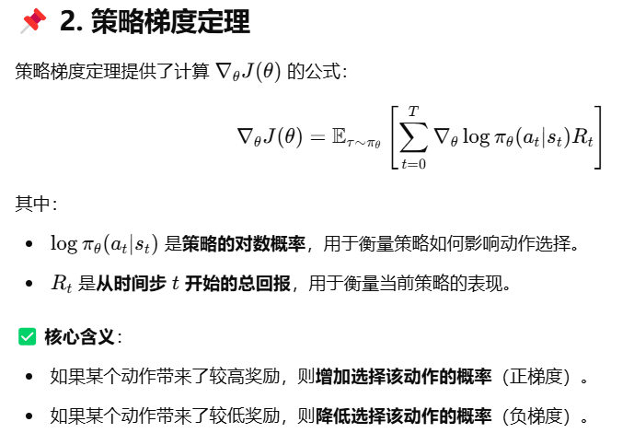

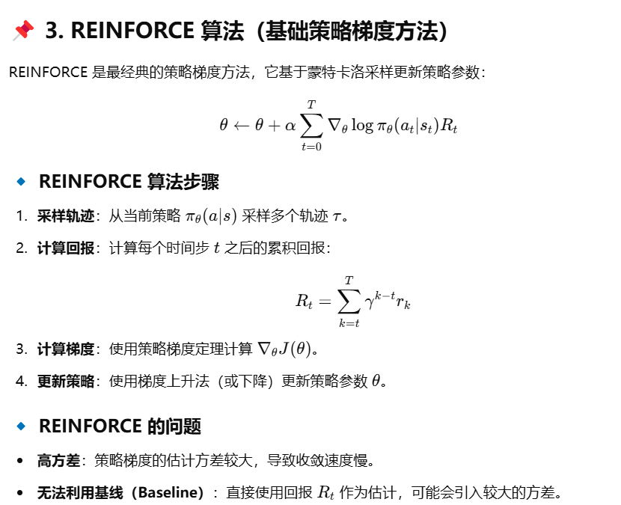

**复试高频问题**

1. **BN和LN**

**Normalization：规范化或标准化，就是把输入数据X，在输送给神经元之前先对其进行平移和伸缩变换，将X的分布规范化成在固定区间范围的标准分布。**

**深度神经网络涉及到很多层的叠加，而每一层的参数更新会导致上层的输入数据分布发生变化，通过层层叠加，高层的输入分布变化会非常剧烈，这就使得高层需要不断去重新适应底层的参数更新。**

**还能避免梯度消失或爆炸，因为归一化后数据分布在了0均值和单位方差的范围内。**

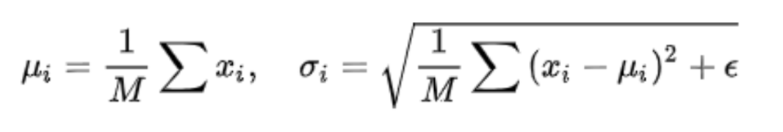

**BatchNorm是对一个batch-size样本内的每个特征[分别]做归一化，LayerNorm是[分别]对每个样本的所有特征做归一化。**

1. **深度神经网络初始化问题**

**Xavier（多用于sigmoid tanh）**

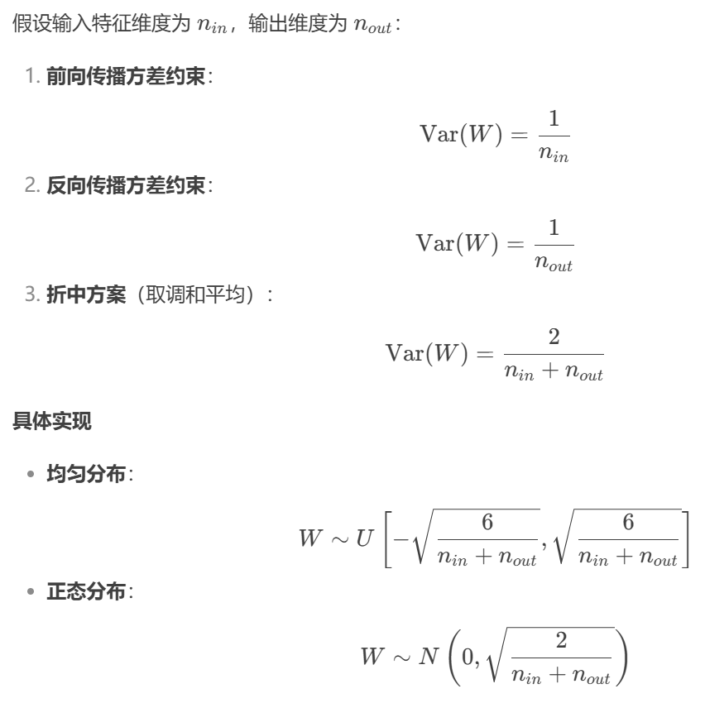

**Kaiming(用于ReLU)**

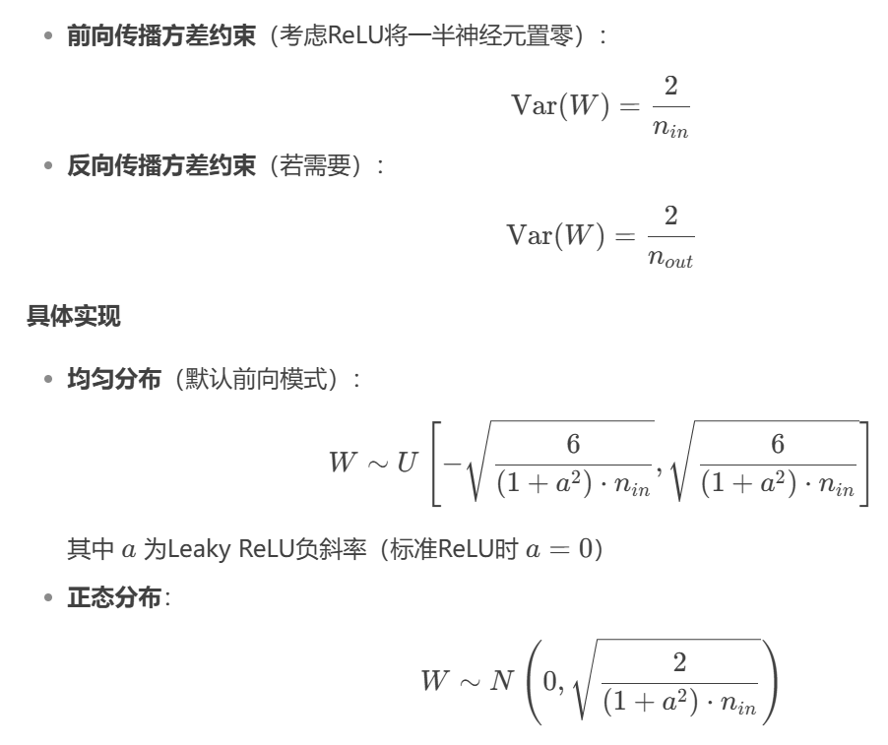

**a是用来衡量这一层中负数比例的，负数越多，Relu层会将越多的输入“抹平”为0，a用来平衡这种“抹平”对于方差的影响。**

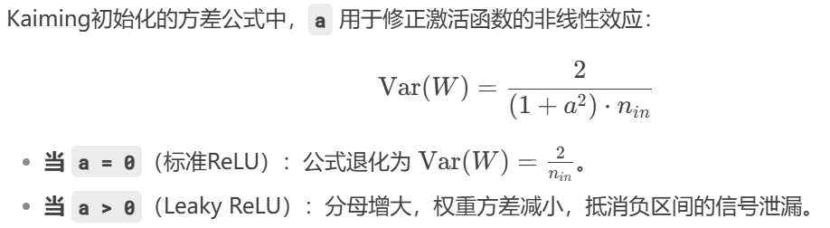

//可以加速训练，减少梯度消失和爆炸

1. 解释梯度消失和梯度爆炸的原因及解决方法。

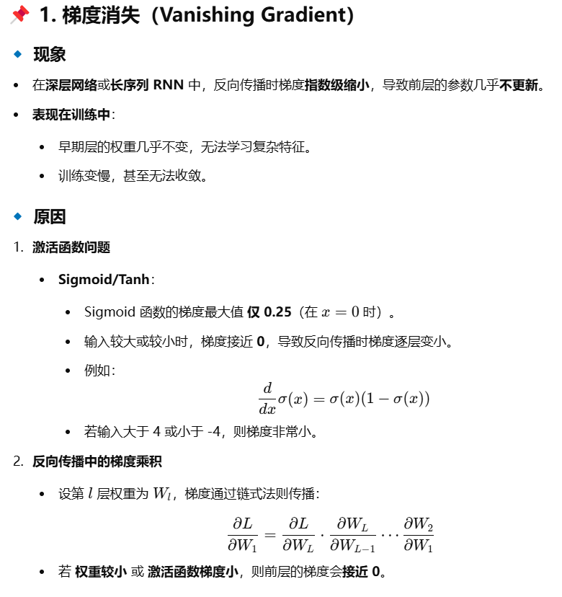

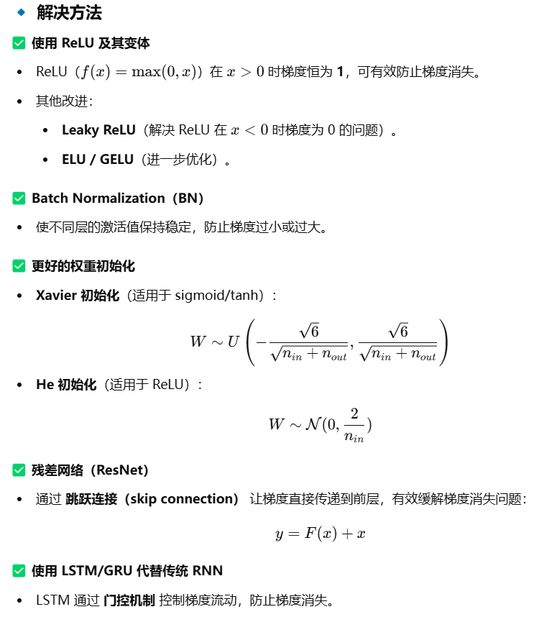

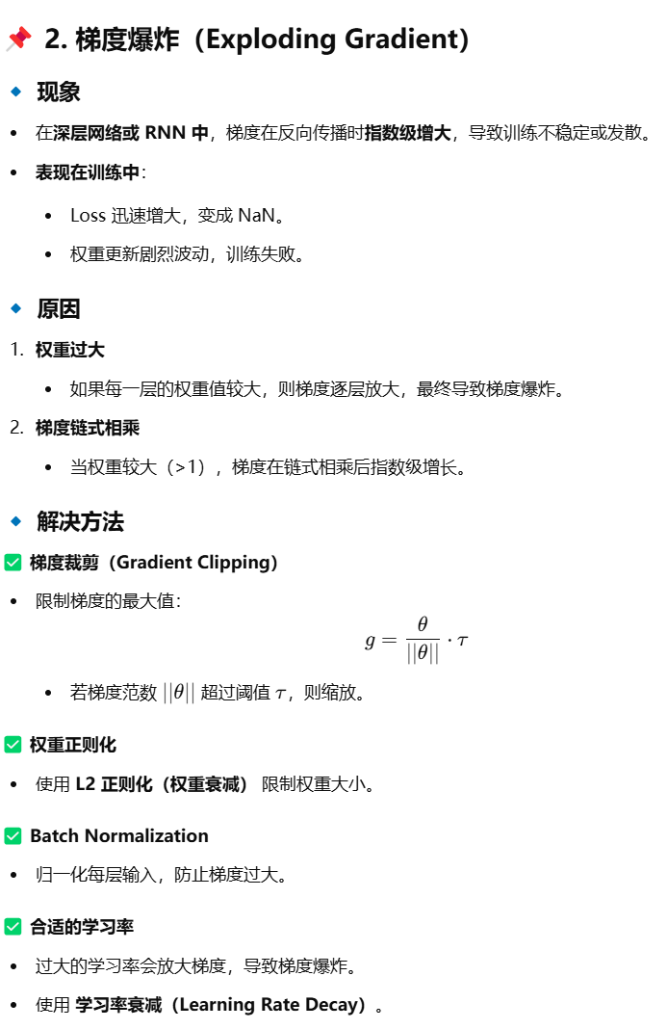

1. 深度学习中 Batch Normalization（BN）/LN起到什么作用？

**BN ，LN归一化的位置**：

* 在 **每一层的线性变换后、激活函数前**

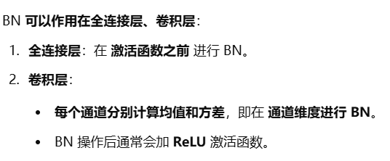

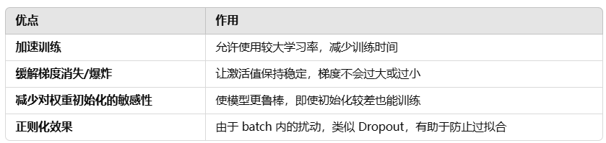

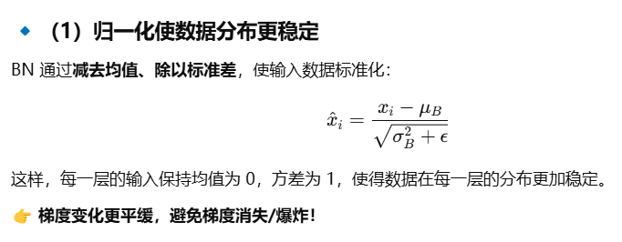

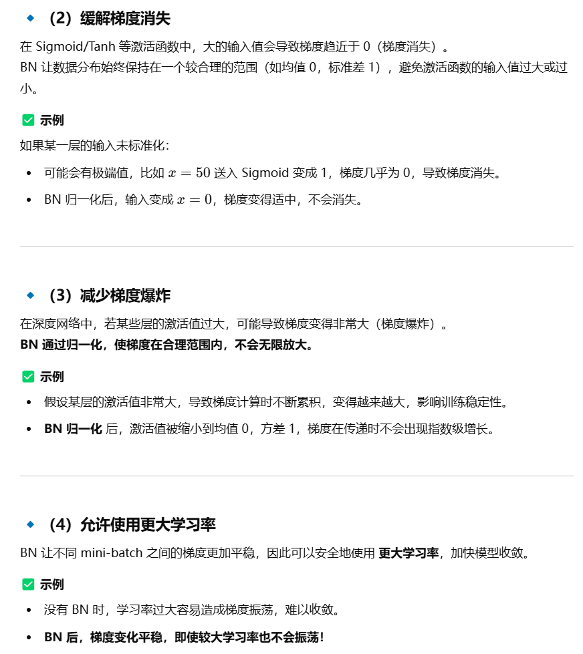

LN作用：

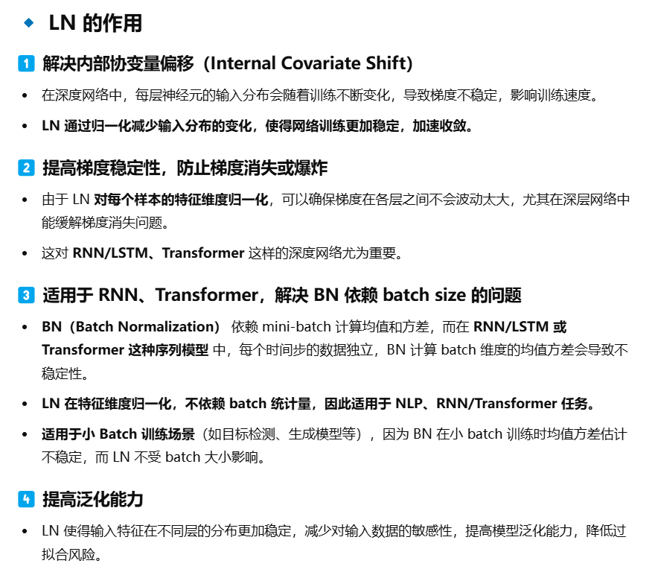

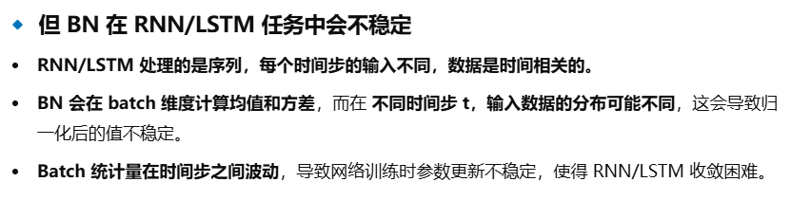

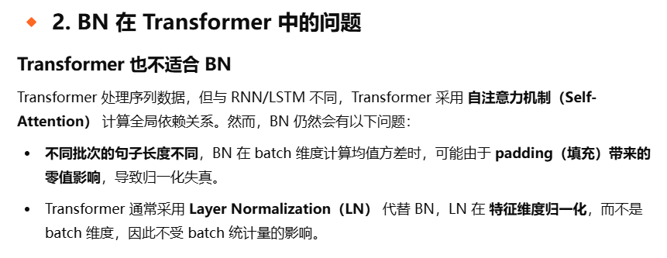

1. Q-learning 和 DQN 的区别是什么？

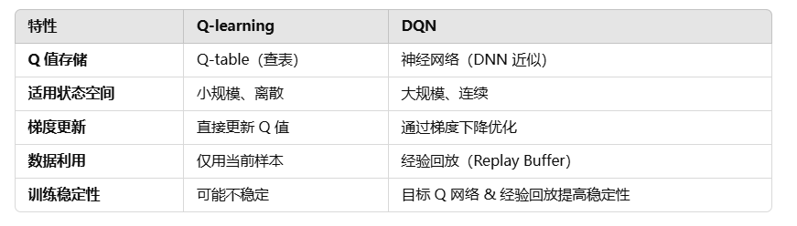

1. 请介绍一下 Transformer 及其在自然语言处理中的应用。

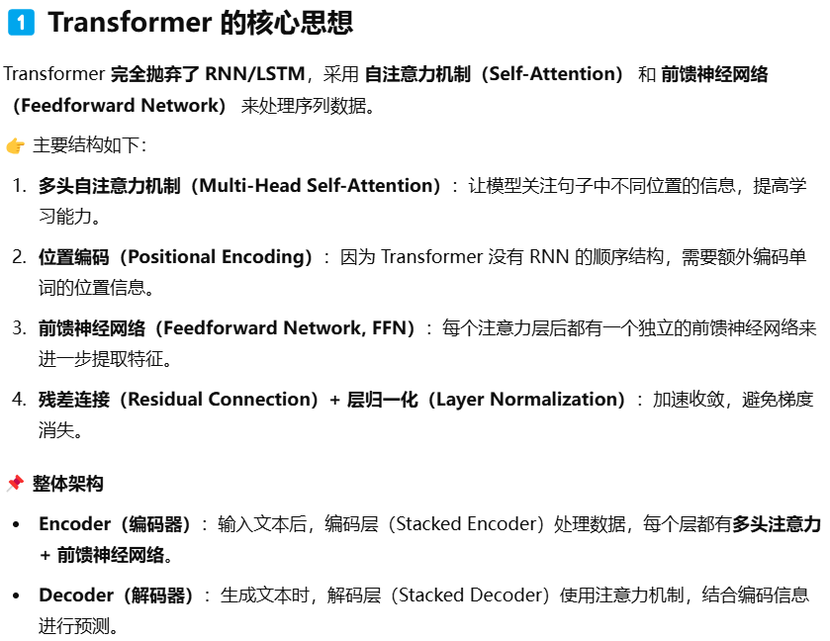

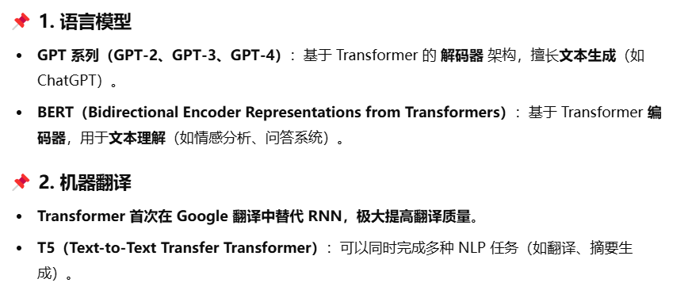

1. 在项目中遇到的最大挑战是什么？你是如何解决的？
2. 你对强化学习的理解是什么？它与监督学习的区别？

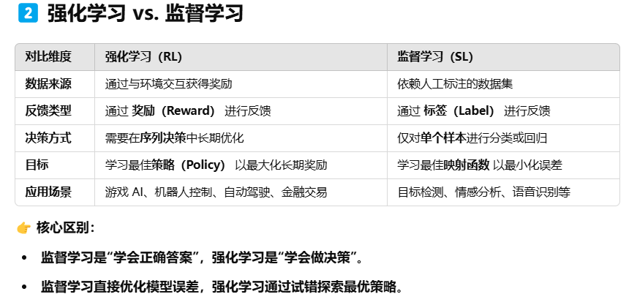

1. 机器学习中如何选择合适的模型？
2. 讲解你熟悉的深度学习框架PyTorch的基本使用。
3. 你是否阅读过相关论文？能否介绍一篇你感兴趣的论文？
4. 神经网络权重全部初始化为0会有什么后果

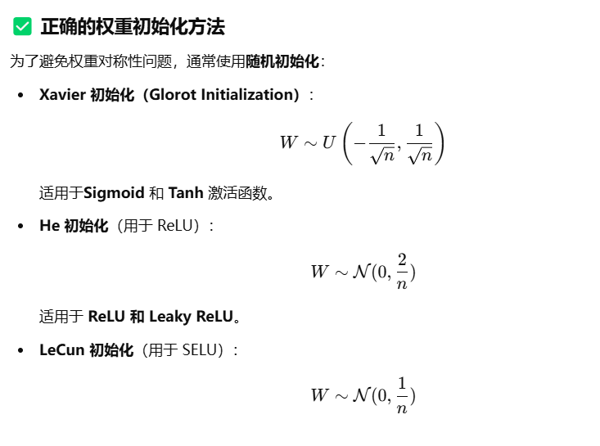

1. 你能解释一下深度学习中权重衰减的概念吗？

权重衰减是一种正则化技术，其目的是通过在损失函数中添加惩罚项来防止过拟合，这是基于权重的大小。它的工作原理是鼓励权重较小，这反过来降低了模型的复杂性。这可以通过在损失函数中添加一个与权重平方和成比例的项来实现。

1. 深度学习中L1和L2正则化的区别是什么？

L1正则化是一种向损失函数添加惩罚项的技术，该惩罚项与权重的绝对值成正比，而L2正则化是一种向损失函数添加惩罚项的技术，该惩罚项与权重的平方成正比。L1正则化倾向于将模型的权值推向零，得到的非零权值较少的稀疏模型，而L2正则化倾向于将模型的权值推向更小的值，但不一定为零。

这些知识点和问题可以帮助你在考研复试中更有准备！🚀

如果面试官问 **PyTorch 的基本使用**，你可以从以下几个方面回答，并适当结合代码示例。

**1. PyTorch 的特点**

✅ **动态计算图**（不同于 TensorFlow 的静态图）  
✅ **易于调试**（可以使用 print() 或 pdb 直接查看张量的值）  
✅ **GPU 加速**（cuda() 轻松将计算转移到 GPU）  
✅ **强大的自动求导**（autograd 计算梯度，便于优化）

**2. PyTorch 基本使用流程**

**(1) 定义张量（torch.Tensor）**

import torch

# 创建一个 2x3 的张量

x = torch.tensor([[1.0, 2.0, 3.0], [4.0, 5.0, 6.0]])

print(x) # 输出张量

print(x.shape) # 查看形状

**常见创建方式：**

torch.zeros((2,3)) # 2x3 的全零张量

torch.ones((2,3)) # 2x3 的全 1 张量

torch.rand((2,3)) # 2x3 的随机张量（0~1 之间）

torch.arange(0, 10) # 生成 0~9 的整数张量

**(2) 张量运算**

a = torch.tensor([1, 2, 3])

b = torch.tensor([4, 5, 6])

# 基本运算

print(a + b) # 加法

print(a \* b) # 逐元素乘法

print(torch.matmul(a.unsqueeze(0), b.unsqueeze(1))) # 矩阵乘法

**重要 API：**

* unsqueeze(dim)：扩展维度（用于矩阵运算）
* view(shape) 或 reshape(shape)：改变张量形状
* .to('cuda')：将张量移动到 GPU

**(3) 计算梯度（自动求导）**

x = torch.tensor(2.0, requires\_grad=True) # 需要计算梯度

y = x \*\* 2 + 3 \* x + 1 # 计算函数 y = x² + 3x + 1

y.backward() # 计算导数

print(x.grad) # 输出 dy/dx 的值（= 2x + 3 = 2\*2 + 3 = 7）

**自动求导原理（autograd）：**

* requires\_grad=True 使张量可计算梯度
* backward() 计算梯度
* .grad 获取梯度值

**(4) 定义神经网络**

import torch.nn as nn

class SimpleNet(nn.Module):

def \_\_init\_\_(self):

super(SimpleNet, self).\_\_init\_\_()

self.fc1 = nn.Linear(10, 5) # 输入 10 维，输出 5 维

self.fc2 = nn.Linear(5, 1) # 输入 5 维，输出 1 维

def forward(self, x):

x = torch.relu(self.fc1(x)) # ReLU 激活

return self.fc2(x) # 输出层

net = SimpleNet()

print(net) # 查看网络结构

**PyTorch 关键模块：**

* nn.Linear()：全连接层
* torch.relu()：ReLU 激活函数
* forward()：前向传播计算

**(5) 训练神经网络**

import torch.optim as optim

# 定义网络、损失函数和优化器

net = SimpleNet()

criterion = nn.MSELoss() # 均方误差损失

optimizer = optim.Adam(net.parameters(), lr=0.01) # Adam 优化器

# 训练 100 轮

for epoch in range(100):

x\_train = torch.rand(16, 10) # 16 个样本，每个 10 维

y\_train = torch.rand(16, 1) # 目标值

y\_pred = net(x\_train) # 前向传播

loss = criterion(y\_pred, y\_train) # 计算损失

optimizer.zero\_grad() # 清空梯度

loss.backward() # 反向传播

optimizer.step() # 更新参数

**训练流程：**

1. **前向传播**：计算输出
2. **计算损失**：使用 MSELoss()
3. **反向传播**：loss.backward()
4. **更新参数**：optimizer.step()

**3. 复试高频问题**

面试官可能会问：

1. **PyTorch 与 TensorFlow 的区别？**
   * PyTorch 采用 **动态图（Eager Execution）**，易于调试；TensorFlow 早期是 **静态图（Graph Execution）**，但 TF2 也支持动态图。
2. **PyTorch 如何计算梯度？**
   * autograd 机制自动构建计算图，backward() 计算梯度，grad 获取梯度值。
3. **如何在 GPU 上运行 PyTorch 代码？**
4. device = torch.device("cuda" if torch.cuda.is\_available() else "cpu")
5. model.to(device) # 将模型移动到 GPU
6. x = x.to(device) # 也要把数据移动到 GPU
7. **Adam 和 SGD 的区别？**
   * SGD 只有学习率，Adam 自适应学习率，收敛更快。
8. **DQN 为什么不用 BatchNorm？**
   * 在强化学习中，每个样本的状态不同，BatchNorm 可能导致分布偏移，影响 Q 值的稳定性。

**4. 总结**

如果面试问 PyTorch，你可以回答：

1. **PyTorch 是一个动态计算图的深度学习框架，易于调试，支持 GPU 加速。**
2. **PyTorch 基本流程**：
   * 定义 **张量（Tensor）**
   * 构建 **神经网络（nn.Module）**
   * 计算 **损失（MSELoss）**
   * 进行 **优化（Adam、SGD）**
3. **它的核心特点是自动求导（autograd）、易用性（eager execution）和强大的 GPU 计算能力。**
4. **面试高频问题**：自动求导、训练流程、优化方法、GPU 加速等。

这样回答思路清晰，能让面试官觉得你掌握了 PyTorch 的核心概念！🔥